1.0. ОСНОВНА САЗНАЊА О ЗВУКУ И БУЦИ И КАРАКТЕРИСТИЧНЕ ВЕЛИЧИНЕ ЗА ОЦЕЊИВАЊЕ БУКЕ КОД ЗУПЧАСТИХ ПРЕНОСНИКА
1.1. Увод

Зупчасти преносници одликују се малим габаритним димензијама, високим степеном искоришћења, великом издржљивошћу и трајношћу у раду. Примењују се у врло широкој области снага, бројева обртаја и преносних односа. Њихови основни недостаци су потреба за великом прецизношћу израде као и бучност и вибрације у зависности од тачности израде.
Прва сазнања и открића штетног дејства буке и вибрација на човека су старијег датума. Тек после Другог светског рата овај проблем постаје актуелан. Данас, у условима брзог индустријског развоја, индустријска бука заузима посебно место и својим штетним дејством упозорава на организовану борбу против ње.
Бука и вибрације су ново подручје научног истраживања из области акустике и механичких осцилација и као проблеми врло су сложени. Њихово ефикасно отклањање тражи екипно ангажовање већег броја стручњака: акустичара, физичара, машинских и грађевинских стручњака као и лекара, социолога, психолога, економиста, службе заштите на раду, итд.
Данас у свету, посебно у развијеним индустријским земљама, у проучавању буке и вибрација постигнути су велики резултати. Разрађене су многе методе и инструменти за мерење и анализу буке код вибрација као и методе њиховог ефикасног санирања на нивоу усвојених прописа и норматива.
Бука има низ штетних утицаја на човеков организам. Она делује на централни нервни систем, изазива раздражљивост, замара и деконцетрише на радном месту. Поред тога, може да изазове оштећење чула слуха, а такође да изазове трајне поремећаје физиолошких функција других органа. Проценат професионалне глувоће је данас знатно велики а постоје и далеко шира и комплекснија психо-физичка оштећења услед штетног дејства буке. Из свега тога, може се закључити да је бука један озбиљан проблем у данашње време и да је значај борбе против ње огроман.

1.2. Појам буке

Бука је посебно поглавље акустике и у физичким тумачењима подлеже свим њеним законима. То је практично звук, коме поред физичког тумачења треба додати и психо-физиолошке утицаје. Звук настаје у еластичној средини и распростире се од места настајања (извора) одређеном брзином у облику звучних таласа.
Сваки нежељени звук је бука. Свака звучна појава (експлозија, галама, шум, лупа, говор, итд.) која омета рад или одмор представља буку. Да бисмо неки звук назвали буком он мора да буде довољно јак, да смо у могућности да га издвојимо од осталих звукова и добро чујемо.
Као и звук и бука је одређена фреквенцијом, интезитетом, звучним притиском, брзином – свим физичким величинама којима акустика мери звук.
Да би настао звук (бука) треба да буду испуњена два услова [1] :
- да постоји звучни извор и
- да се звучни извор налази у акустичној средини.
Механичко осциловање звучног извора око себе у еластичној средини ствара променљиво физичко стање које се манифестује променљивом густином (ρ), променљивим притиском (p), и брзином осциловања молекула еластичне средине (v), пример пулзирајуће лопте која наизменично мења своју запремину скупљајући и ширећи се – слика 1.1.
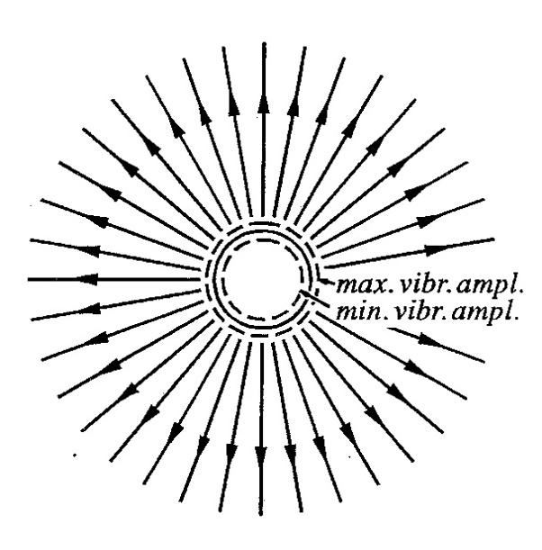
Слика 1.1. Пулзирајућа лопта

На основу изложеног, звук (бука) се дефинише као наизменично променљиво физичко стање једне еластичне средине или ритмичко осциловање молекула око свог равнотежног положаја који због својих еластичних сила преносе осцилације један другоме складно брзини звука (c).

1.3. Акустична таласна једначина

Успостављање везе између основних физичких величина које дефинишу промене неке еластичне средине изазване акустичним осциловањем врши се aкустичном таласном једначином.
За теоретско проучавање настајања и ширења звучних таласа везаних за променљив притисак (p) и брзину осциловања молекула (v) изложићемо и две основне једначине.

Прва Ојлерова једначина представља други Њутнов закон за гасове:

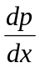=ρ₁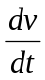 (1.1)

где је: p – променљив притисак, а v – брзина осциловања молекула.

Друга је једначина континуитета:

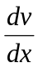= - 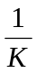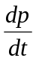 (1.2)

где је: К – модул компресије.

Пример прогресивног непригушеног раванског звучног таласа имамо код настајања и преношења звука кроз бесконачну дугу цев без губитака. Извор звука је клипна мембрана на левој страни цеви која осцилује максималним помацима (±А₀).
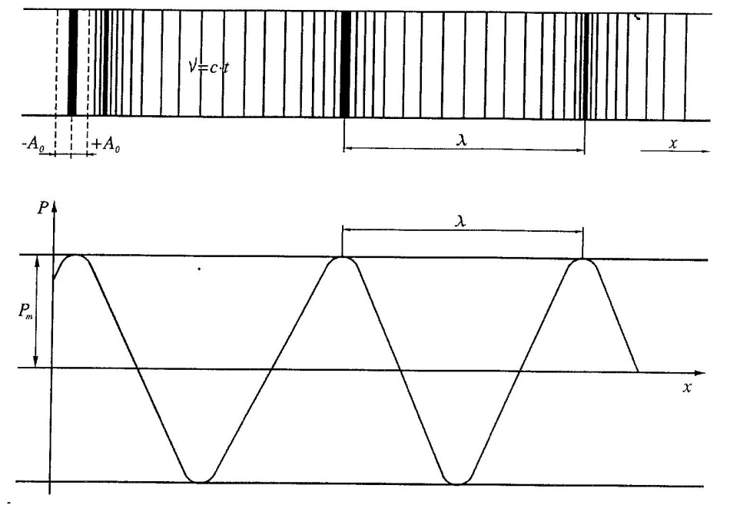
Слика 1.2. Дијаграм промене притиска прогресивног непригушеног раванског таласа
За случај да се звучни талас простире у средини са губицима, тренутна вредност притиска је:
p_{t} = e ^{–βx} p_{m} cos(ωt ± Kx) (1.3)
где је: β – константа пригушења (мери се у dB/m или dB/km)
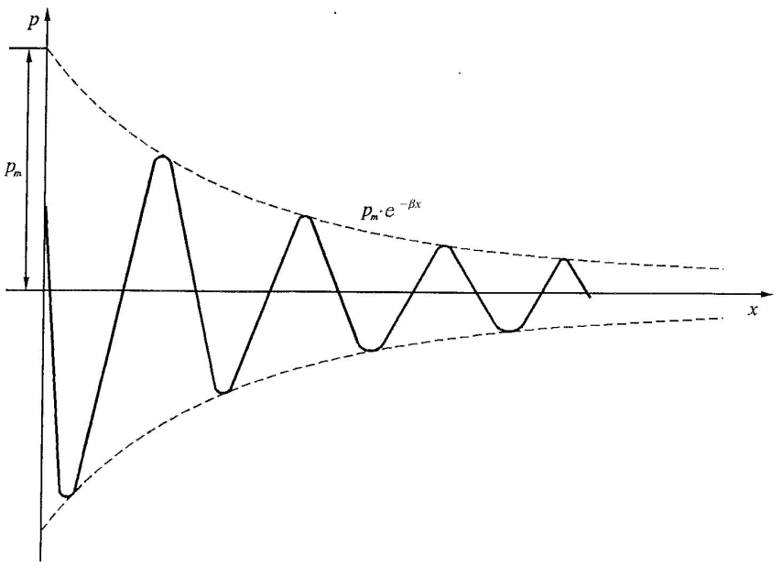
Слика 1.3. Дијаграмски приказ раванског прогресивног пригушеног звучног таласа
1.4. Брзина звука

Брзина простирања звука (с) се данас може веома тачно експериментално мерити. Те методе се углавном своде на мерење времена Δt између два микрофона постављена на познатом растојању l. Брзина звука се добија из израза:
с = 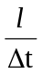 (1.4)

1.5. Таласна дужина

Таласна дужина је назив за растојање између узастопних слојева компресије при настајању звука, тј. то је пут који пређе звучни талас брзином звука (c) за време (Т) једног периода осциловања.

λ = cT (1.5)
Т = 1/f (1.6)
f – фреквенција осциловања,
Т – период осциловања.

Фреквенција представља број осциловања у једној секунди, а њена јединица је Херц (Hz).

1.6. Енергија звука

Познато је да звучни извор ствара око себе променљиво физичко стање – звук. Да би ово променљиво стање нестало мора да се утроши енергија и та енергија је енергија звука или акустична енергија. Енергија звука настаје претварањем механичке енергије звучног извора у акустичну и троши се на покретање молекула еластичне средине.
Акустична енергија која испуњава јединицу запремине у звучном пољу, представља збир кинетичке и потенцијалне енергије молекула еластичне средине:
E = Ek + Ep (1.7)
Кинетичка енергија у једници запремине је:
Ek = 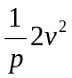 (1.8)
а потенцијална:
Ep = 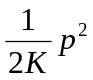 (1.9)
v – брзина осциловања,
p – променљиви звучни притисак и
K – модул компресије.
1.6.1. Звучна снага
По аналогији са електричном снагом, акустична снага P је она количина акустичке енергије W која прође кроз неку површину Ѕ у јединици времена, ношена брзином звука c.
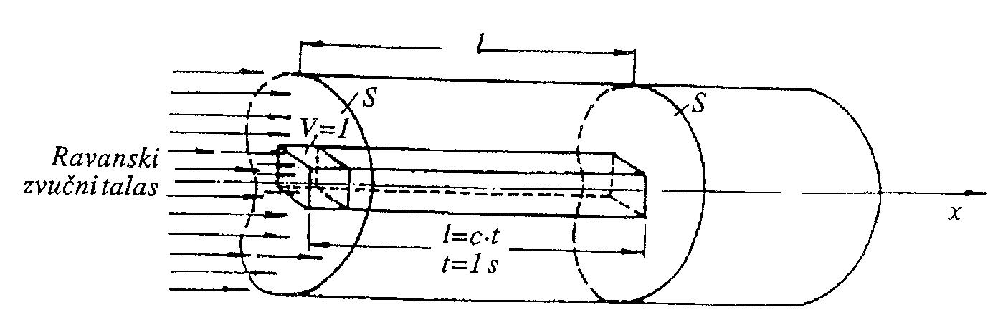
Слика 1.4. Простирање раванског таласа

1.6.2. Интезитет звука
Код одређивања интезитета звука, посматраћемо количину акустичне енергије која прође кроз јединицу површине (Ѕ=1). Интезитет звука је она количина енергије која у јединици времена прође кроз јединицу површине управнe на правац распростирања звучних таласа.

1.7. Таласни облици звучних таласа
Разликујемо три основне форме таласног кретања:
- равански талас,
- сферни талас,
- цилиндрични талас.

Равански талас настаје осциловањем клипне мембране или осциловањем бесконачно велике плоче.
Сферни талас настаје осциловањем еластичне лопте коју можемо апроксимативно да посматрамо као тачкасти звучни извор.
Цилиндрични таласи настају осциловањем еластичне цеви попречно у односу на осу цеви бесконачне дужине, коју у апроксимацији можемо посматрати као линеарни облик звучног извора.

1.8. Фреквенцијски спректар звука
Промене физичког стања једне еластичне средине могу да имају разноврсне временске промене:
- просте периодичне,
- сложене периодичне,
- непериодичне и
- имплусне.
Због разноврсности осциловања еластичне средине, звук делимо на [3] :
- прост звук,
- сложен звук,
- шум (широко појасни звук) и
- имплусни звук.
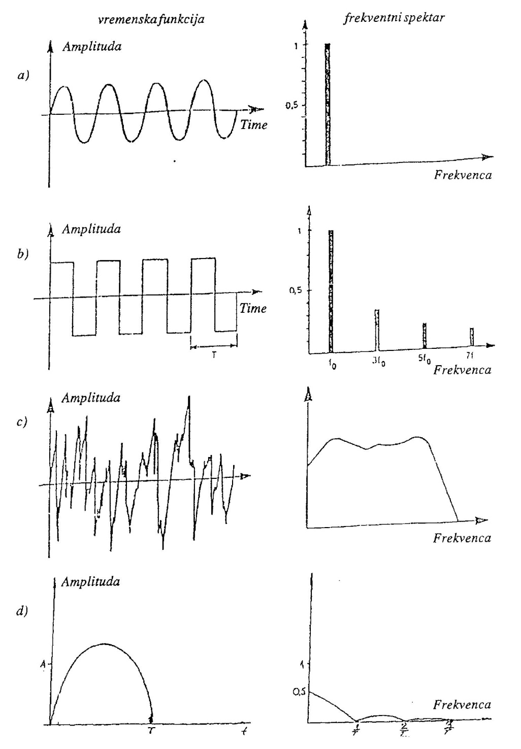
Слика 1.5. Звучни сигнали и њихови спректри: а)прости звук, б)сложени звук, ц)шум – широко појасна бука, д)имплусни шум – бука
1.9. Јединице за мерење нивоа звука

Најважније акустичне величине су снага P (W), интезитет I (m/mm²) и притисак p (N/m²). Изражавање ових величина у њиховим основним јединицама није увек подесно. Зато се упоређивање јединица снага, интезитета и звучних притиска врши логаритмом њихових количника.
n = log P₁/P₂ или n = log I₁/I₂ (Bel) (1.10)
Десет пута мања јединица од бела је децибел (dB) и најчешће се примењује у пракси:
n = 10log I₁/I₂ (dB) (1.11)

1.10. Мерење, анализа и нормирање буке

Основни мерни инструмент у акустици је мерач нивоа звучног притиска или интезитета – сонометар. Сонометар се састоји из микрофона (1), појачивача (2), стандардизованог филтра (3), детектора (4) и индикатора (показивача) нивоа величине коју меримо (5). На слици 1.6. је дата блок шема мерача нивоа звучног притиска или нивоа интезитета.
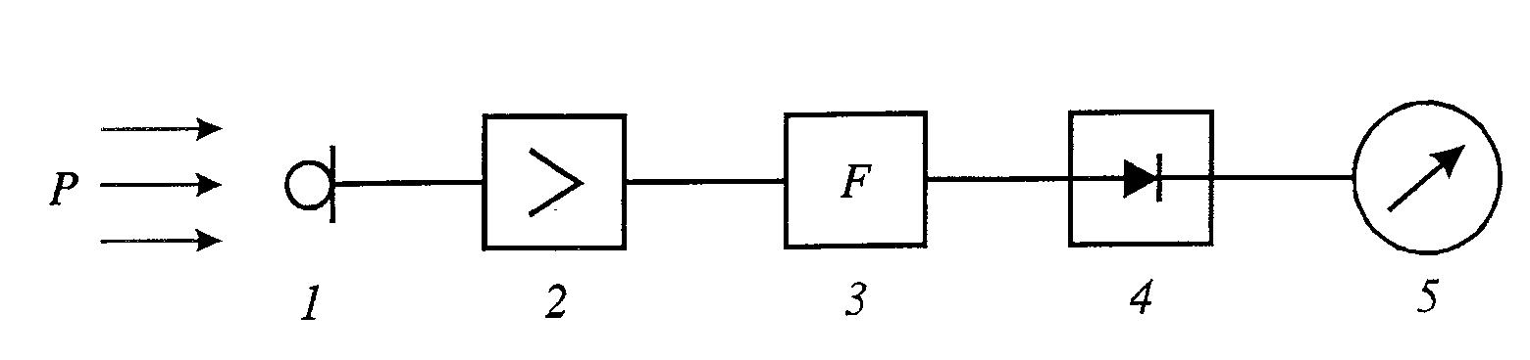
Слика 1.6. Блок шема сонометра

Основни део мерача нивоа звучног притиска је микрофон. Данас се најчешће примењује кондезаторски микрофон (слика 1.7). Он представља један плочасти кондезатор на чије плоче је прикључен једносмерни напон Е⁰. Једна плоча представља мембрану микрофона која вибрира под дејством променљивог звучног притиска. Вибрирање мембране изазива промену капацитивности кондезатора услед чега се мења количина електрицитета на његовим плочама. Електрична струја, која се јавља капо последица пуњења и пражњења кондезадора, ствара на отпорнику R одговарајући пад напона који представља верну слику промене звучног притиска.

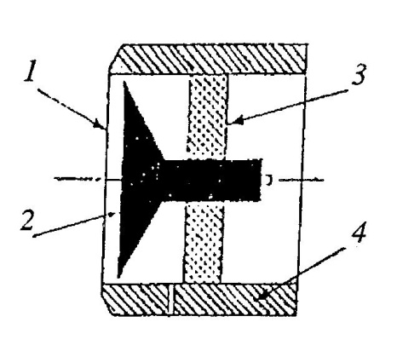
Слика 1.7. Кондезаторски микрофон: 1) мембрана, 2) друга плочица кондезатора, 3)изолатор, 4)кућиште
Мерењем нивоа звука ми одређујемо физичке величине звука: интезитет, звучни притисак, звучну снагу, енергију звука итд. Ова мерења представљају објективна мерења. Мерење јачине звука такође се своди на мерење нивоа звучног притиска и његове фреквенције и из дијаграма еквифонских линија може се одредити јачина звука у фонима.

1.10.1. Фреквенцијски анализатор
Фреквенцијски анализатор је електрична спрега мерача нивоа звука сонометра и групе појасних електричних филтера одређених карактеристика. Блок шема фреквенцијског анализатора је дата на слици 1.8.

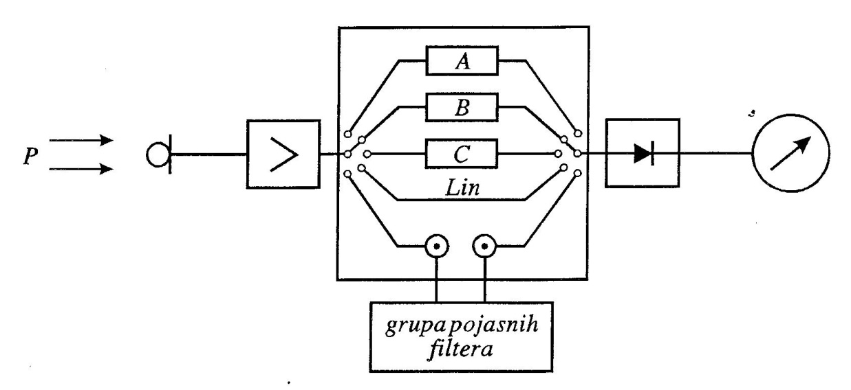
Слика 1.8. Фреквенцијски анализатор, спрега мерача нивоа и групе појасних филтера
Његова основна особина је да пропушта електричне напоне фреквенција у једном одређеном фреквенцијском опсегу од f_{n} до f_{v}, а да све остале пригушује. Како наизменични електрични напон у сонометру представља трансформисани променљиви звучни притисак, значи овај филтер пропушта и спектар звучних фреквенција од f_{n} до f_{v}. Фреквенцијска карактеристика појасног филтера дата је на слици 1.9.
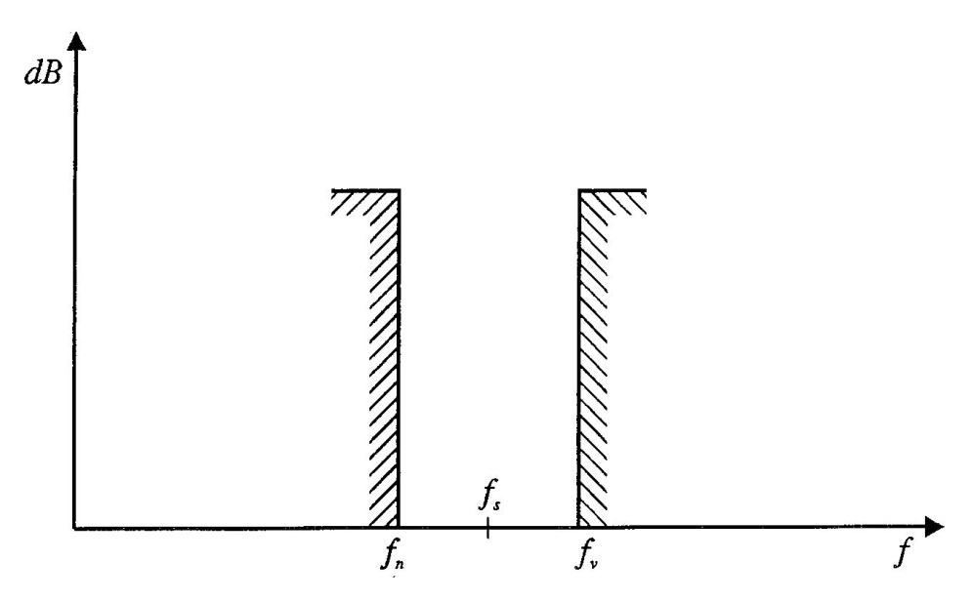
Слика 1.9. Карактеристике гушења појасног филтера

1.10.2. Октавни анализатор
Најћчешће се користи за мерење и фреквенцијску анализу буке у циљу нормирања дозвољњног нивоа. Октавни анализатор се састоји од мерача нивоа звука и октавних филтера. Октавни филтер представља групу појасних филтера са граничним фреквенцијама.
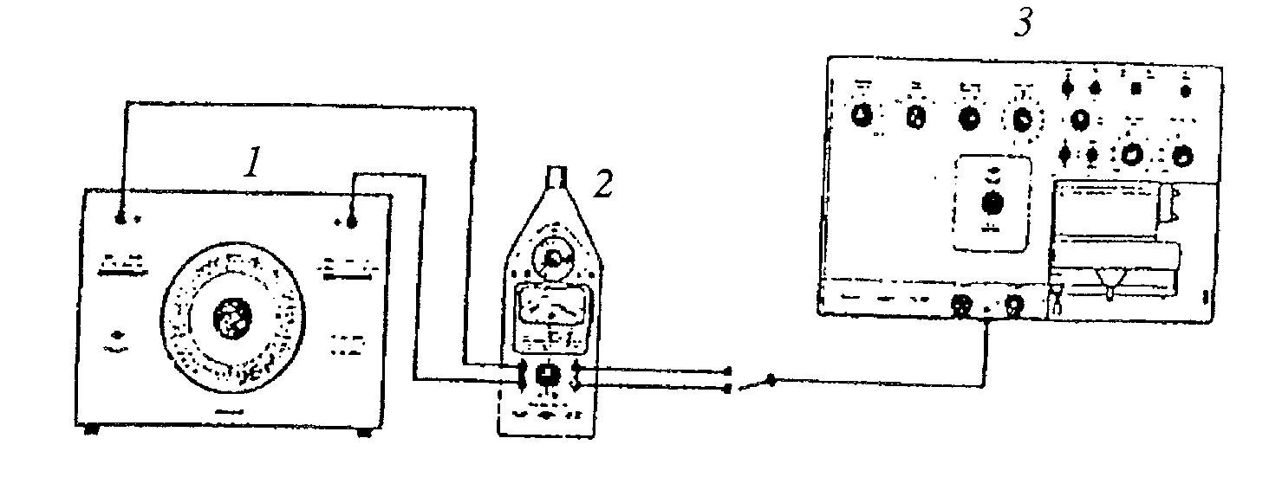
Слика 1.10. Мерно место за октавну анализу: 1)октавни и трећинско-октавни филтер, 2)сонометар, 3)писач
1.10.3. Трећинско октавни анализатор

Овај анализатор се користи у случајевима када је потребна детаљна анализа фреквенције у односу на октавни анализатор.
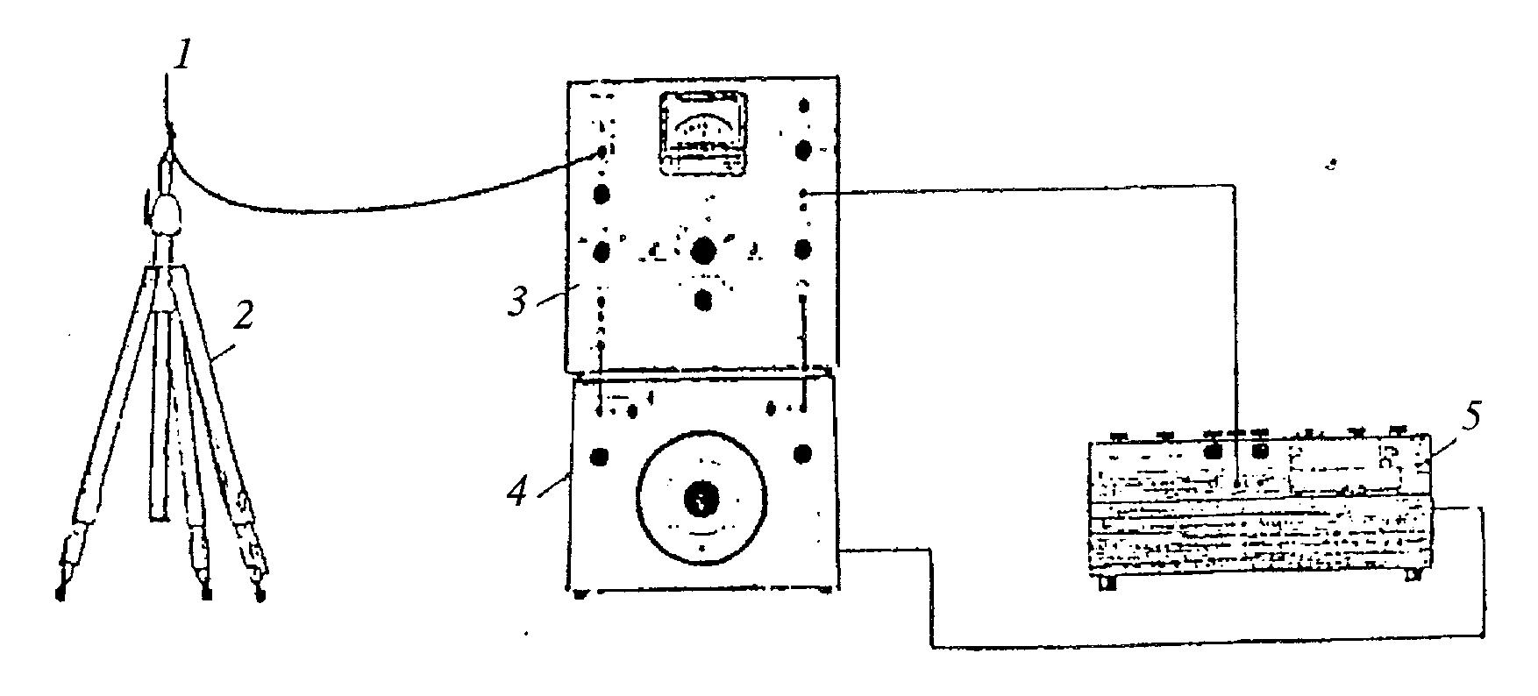
Слика 1.11. Мерно место за трећинско-октавну анализу: 1)микрофон, 2)статив, 3)анализатор, 4)трећинско октавни филтер, 5)писач

1.10.4. Селективни анализатор

Селективна фреквенцијска анализа је квалитативна анализа буке индустријских хала, машина, делова машина. Таква анализа се врши специјалним уређајем који се назива селективни фреквенцијски анализатор.
Ако се врши мерење и анализа буке једног дела машине, селективном анализом може се извршити мерење нивоа основног тона и нивоа виших хармоника, који тај део машине производи. Ова мерења могу да послуже врло ефикасно за смањење буке и то директним пригушењем основног тона, што се одражава на пригушење виших хармоника.
На слици 1.12. је приказана фамилија резонантних кривих селективног анализатора. Ове криве поред мењања њихове стрмине пригушења могу да мењају и положај на фреквентној скали.

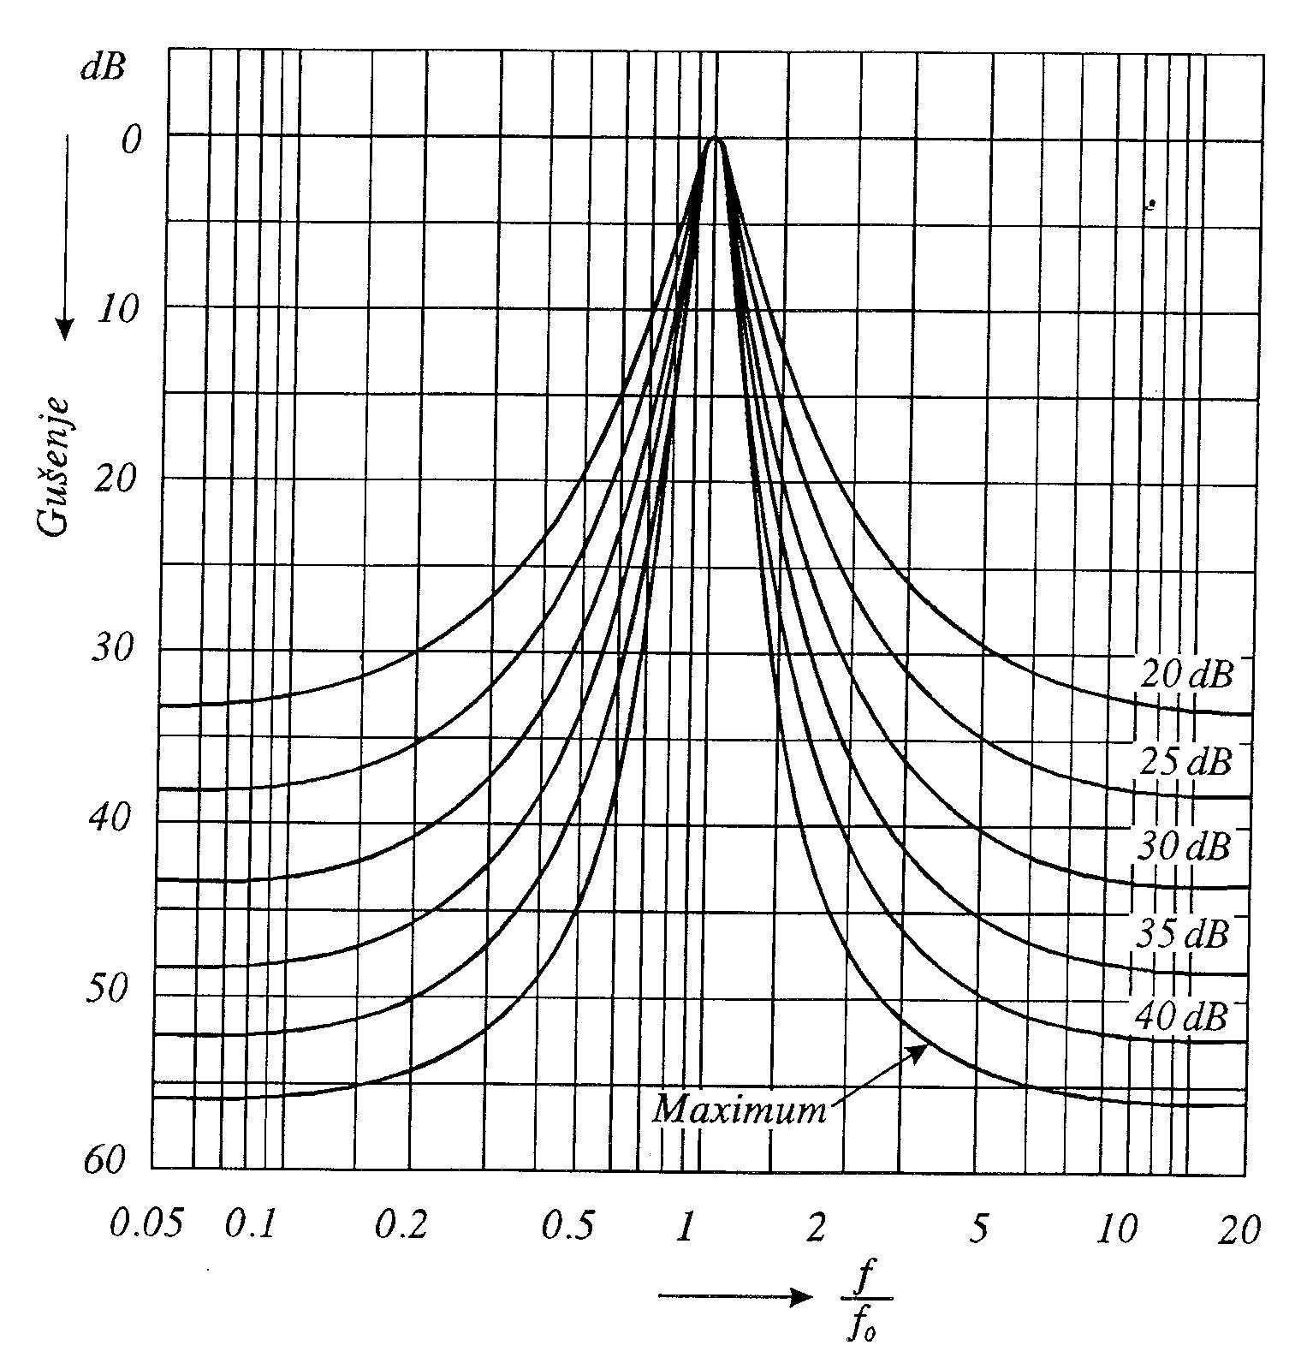

Слика 1.12. Резонантне криве селективног појачивача

Селективни фреквенцијски анализатор у споју са писачем и давачем убрзања омогућава мерење звука у телима који се преко радијационих површина ослобађања и преноси у ваздуху.

2.0. ОСНОВНИ УЗРОЦИ НАСТАНКА БУКЕ КОД ЗУПЧАСТИХ ПРЕНОСНИКА
Зупчасти преносници често су извори јаке буке па је из тог разлога и разматрање узрока настанка буке код њих врло значајно. На основу буке преносника истовремено се може дати и суд о квалитету израде зупчаника.
Настанак буке у зупчастом преноснику условљен је динамичким просецом који се одвија у кинематском пару зупчаника у захвату. У извесној мери само спрезање зубаца код зупчастих преносника проузрукује стварање буке.
Узроци настанка буке код зупчастог преносника могу се поделити на три основне групе [2]:
- технолошки,
- погонски и
- резонантни.
2.1. Технолошки узроци настанка буке код зупчастих преносника
Најчешће грешке при изради зупчаника су: грешка основног корака, грешка профила зубаца и ексцентрицитет зупчастог венца. Ове грешке доводе до нагле промене преносног односа, што је узрок неравномерног обртања зупчаника, а самим тим и буке.
Грешка основног корака ограничава се дозвољеним одступањем ±δt₀. Утицај ове грешке не зависи само од апсолутне величине грешке већ и од односа грешка основног корака спрегнутог зупчаника. Грешка основног корака доводи до периодичних удара у тренутку уласка сваког пара зубаца у захват.
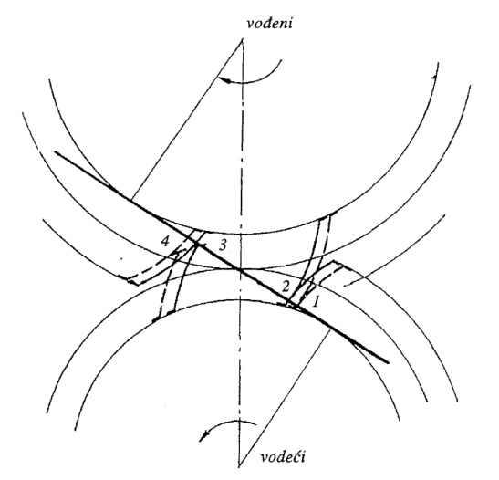
Слика 2.1. Карактеристика спрезања зупчаника при постојању грешке основног корака
Грешка при изради и монтирању алата за израду зупчаника и испрекидан процес резања доводи до тога да активни профил зубца зупчаника одступа од еволвентног.
Грешка профила зубаца Δf дефинише се као нормално остојање између два теоријска профила зубаца који обухватају стварни профил зупца.
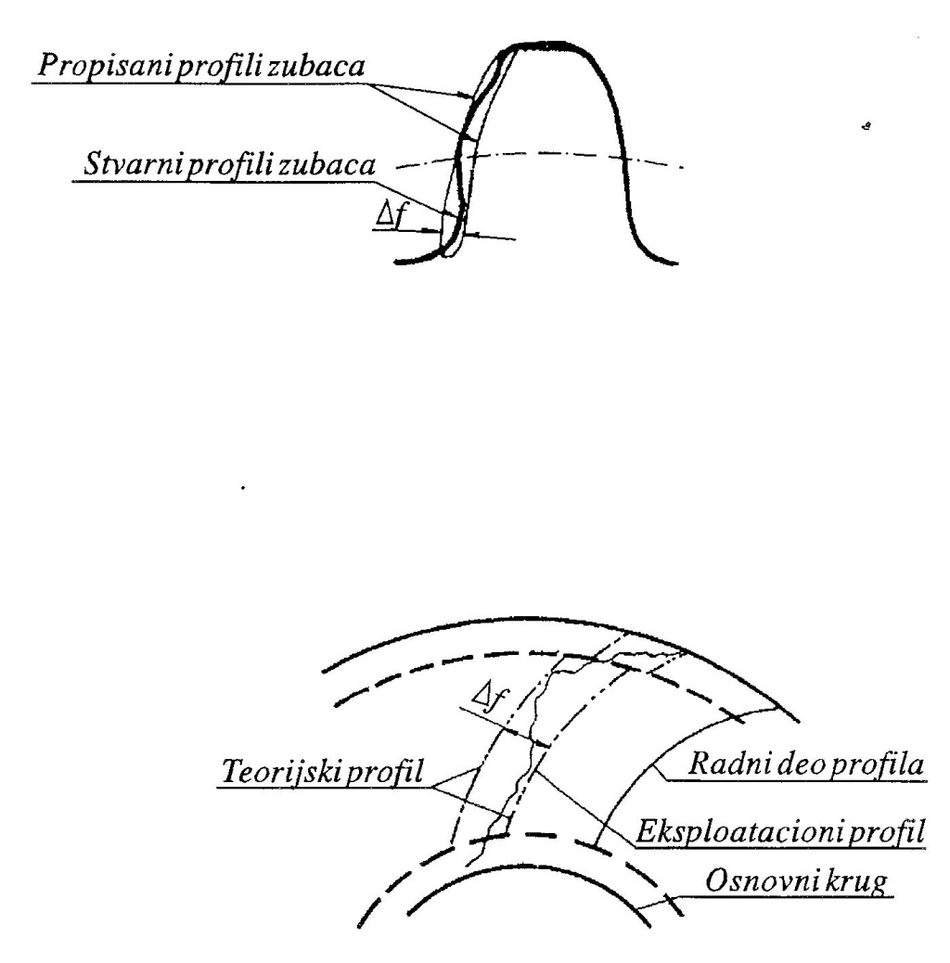
Слика 2.2. Грешке профила зубца

За разлику од грешке основног корака која изазива сударање профила на улазу и излазу из захвата, код неправилно израђеног профила зубаца неравномерност у раду се испољава током целог процеса захвата зубаца.
При проучавању извора нагомилавања грешака код зупчаника разликујемо две врсте ексцентрицитета: геометријски и кинематски ексцентрицитет.
Геометријски ексцентрицитет је последица обраде и монтаже зупчаника у преноснику и настаје услед неподударности осе обртања зупчаника у фази обраде и готовог зупчаника у зупчастом механизму у фази експлоатације.
Кинематички ексцентрицитет је условљен грешком у кинематском ланцу машине за израду зупчаника и мења се по синусоидалном закону и изазива неравномерност преносног односа.
Другу групу технолошких узрока настанка буке код зупчастих преносника представљају узроци везани за тачност монтаже зупчаника. То су узроци настали услед непаралелности оса спрегнутих зупчаника и постојања бочног зазора зубаца који су у захвату.
Неправилан положај оса зупчаника доводи до тога да се бокови зубаца не додирују по целој дужиних зупца. У том случају профили зубаца теоријски се додирују у једној тачки, а код оптерећених зубаца по једној површини, због деформације зубаца.
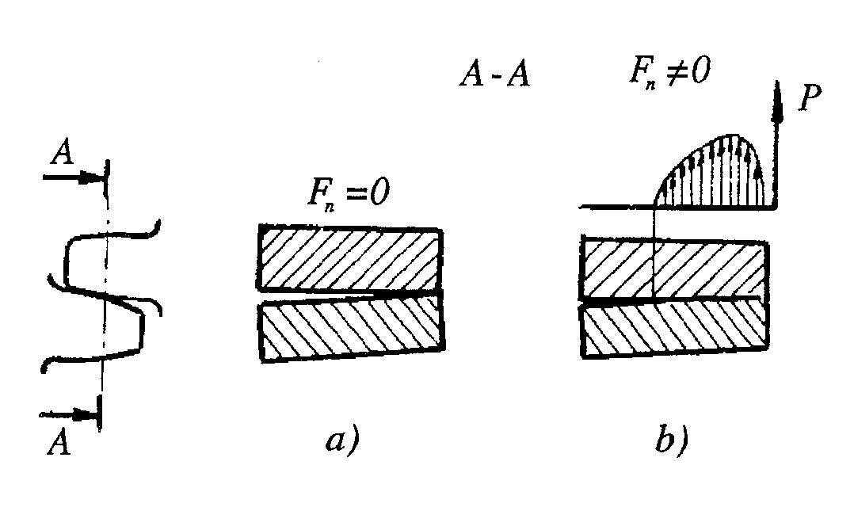
Слика 2.3. Налегање зубаца зупчаника

Непоклапање бочних линија спрегнутих зубаца има више узрока. Прво, правац бочних линија на израђеном зупчанику увек одступа од теоријског. Друго, услед деловања обртног момента долази до деформисања тела зупчаника,слика 2.4.а.
При дејству оптерећења на еластично вратило долази до појаве угиба вратила, због чега се положај зупчаника мења тј. заузима положај који одговара нагибу вратила на месту зупчаника, слика 2.4.б.
Деформације ослонаца и лежишта услед оптерећења такође доприносе закошењу вратила, ако су деформације ослонаца неједнаке, а нарочито ако су супротног смера, што је најчешћи случај код вратила са препустом. Исте последице има непоклапање оса израђених отвора за лежишта, слика 2.4.c.

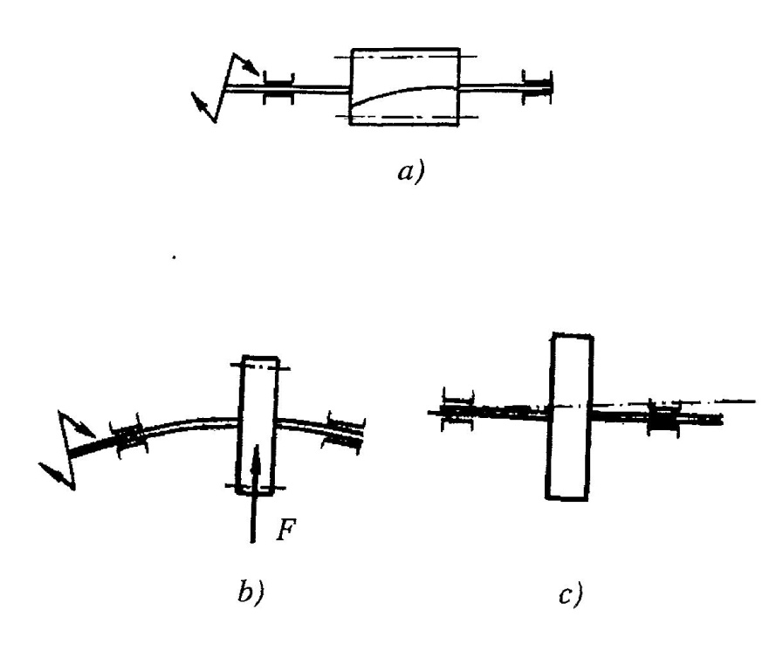
Слика 2.4. Деформација вратила и закошеност зубца зупчаника

2.2. Погонски узроци настанка буке код зупчастих преносника

У погонску групу узрока настанка буке код зупчастих преносника спадају: периодична промена чврстоће зубаца по фази захвата и периодична промена смера силе трења при пролазу додирне линије зубаца кроз пол захвата.
Степен спрезања профила код зупчаника са правим зубцима мења се у интервалу 1< ε < 2. Показало се да тврдоћа зубаца има утицај на појаву параметарске резонанце у систему. Повишени ниво буке код правозубих зупчаника везан је са периодом промене фазе спрезања и тврдоћом спрегнутих зупчаника.
При преласку са једноструке спреге на двоструку (или обрнуто) крутост спреге се не мења скоковито као што је случај када нема мазива у спрези, слика 2.5.

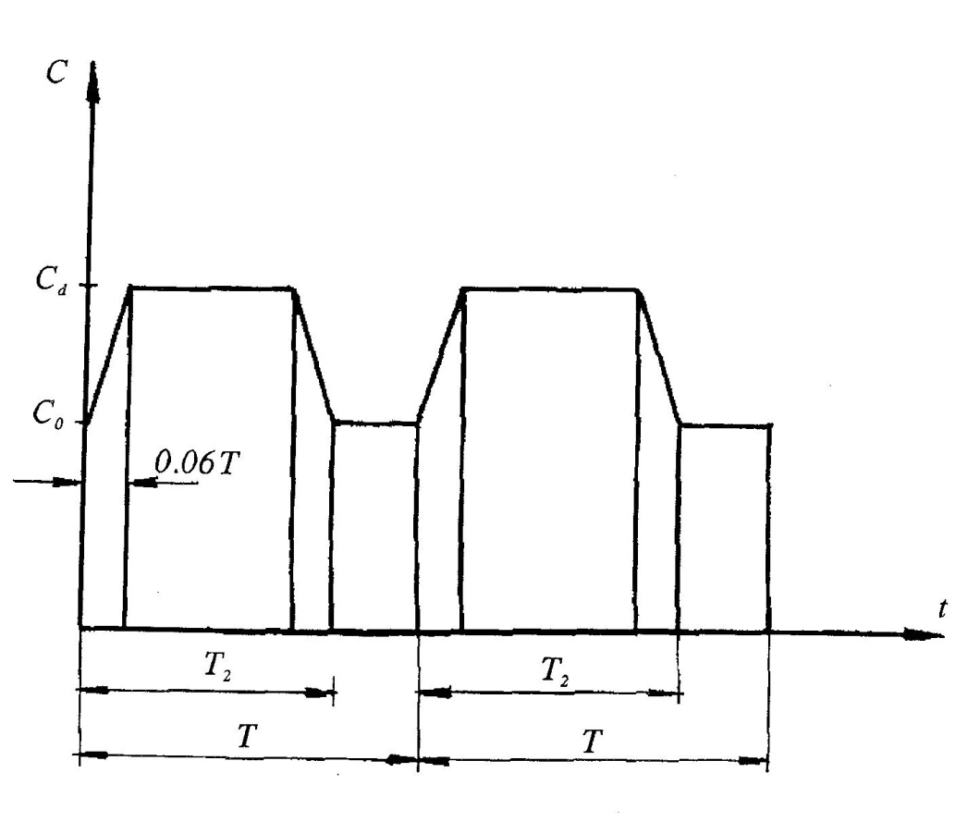
Слика 2.5. Промена крутости зупчасте спреге по фази спрезања са учешћем мазива

На слици 2.5. појављују се следеће величине:
C₀ – крутост једноструке спреге,
C_{d} – крутост двоструке спреге,
T – време обртања зупчаника за угаони корак,
T = 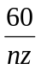 , s (2.1)
n – број обртаја зупчаника,
z – број зубца зупчаника.
Време T₁, односно T₂, је време једноструке, односно, двоструке спреге.
T₁ = T (2-ε) (2.2)
T₂ = T (ε-1) (2.3)

2.3. Резонантни узроци настанка буке код зупчастих преносника

Ову групу узрока карактеришу резонантна својства динамичког система зупчастог механизма и обухвата: осцилације зупчаника као чврстих тела и осцилације зидова кућишта зупчастог муеханизма. Полазећи од рачунске динамичке шеме механизма може да се одреди фреквентни спектар сопствених осцилација.
Ако се поклопе осцилације спектра побудних сила са једним или више осцилација спектра сопствених осцилација долази до појаве резонантних зона, тј долази до знатног повећења нивоа буке на овим фреквенцијама.
Експерименти су показали да постоји потпуна аналогија између спектра буке зупчастог преносника и спектра осцилација тог механизма, слика 2.6.

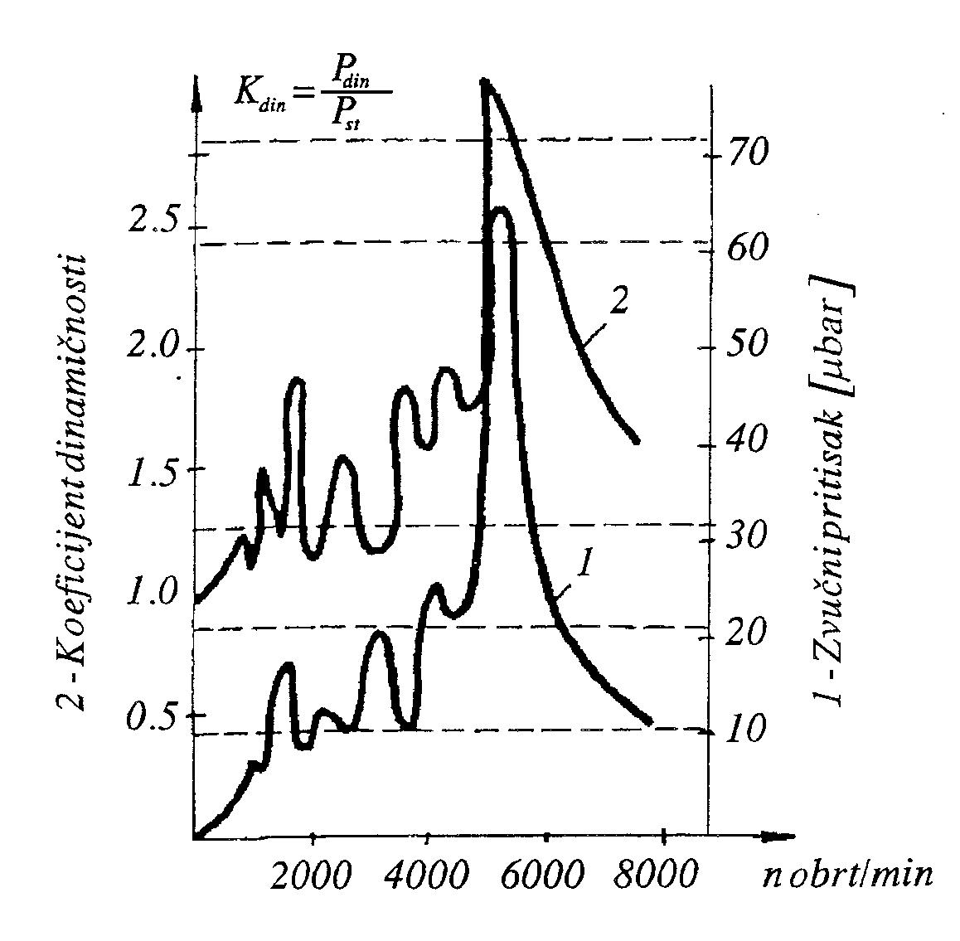
Слика 2.6. Упоређење спектра вибрације и буке зупчастог механизма

2.4. Виброакустична својства зупчастих преносника

Виброакустичку активност зупчастих механизама карактерише способност генерирања и емитовања осцилаторне енергије елементима конструкције и средине, а такође и узајамна веза између динамичких оптерећења са једне стране, и осцилација и буке са друге стране.
Динамичке промене – оптерећење, напрезања настала у спрези зупчаника, вибрације кућишта и буке последица су вибрација које се јављају као физички процес који карактерише виброакустичну активност система зупчастог механизма који се састоји од једног пара спрегнутих зупчаника и других елемената (вратила, лежишта и др.).
Зупчаста спрега се сматра основним извором буке код зупчастог механизма, зупчастог агрегата и највећи интерес представља борба са буком непосредно у извору – у зупчастој спрези. Овом приликом биће обраћена пажња на технолошке методе снижења буке као што су грешка израде, монтажа и др.
При рачунању торзијских осцилација зупчастог преносника (слика 2.7.а) састављеног од два зупчаника са моментима инерције I₂ и I₃, вратила крутости c₁ и c₂ и замајних елемената момента инерције I₁ и I₄, овај систем замењујемо еквивалентним системом (слика 2.7.б).
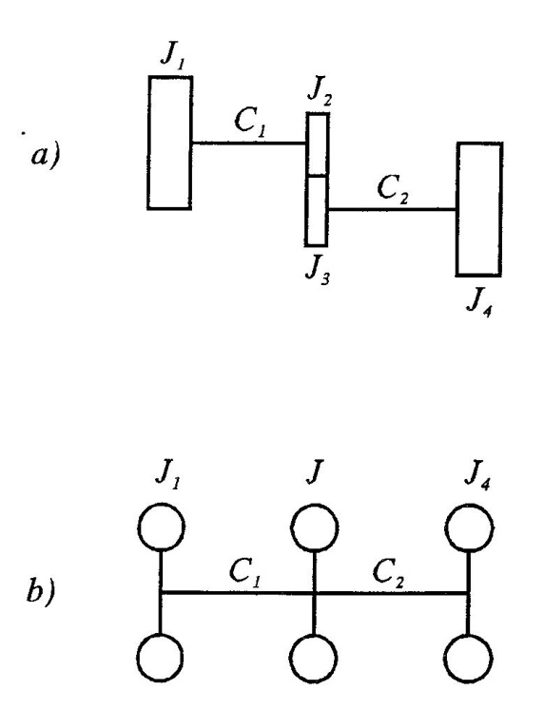
Слика 2.7. Шема зупчастог преносника

Осцилације зупчаника могу се анализирати посматрањем двеју маса торзионог система m₁ и m₂ и момента инерције I₁ и I₂, а веза између зупчаника се представља крутошћу зубаца К₁ и К₂, слика 2.8.
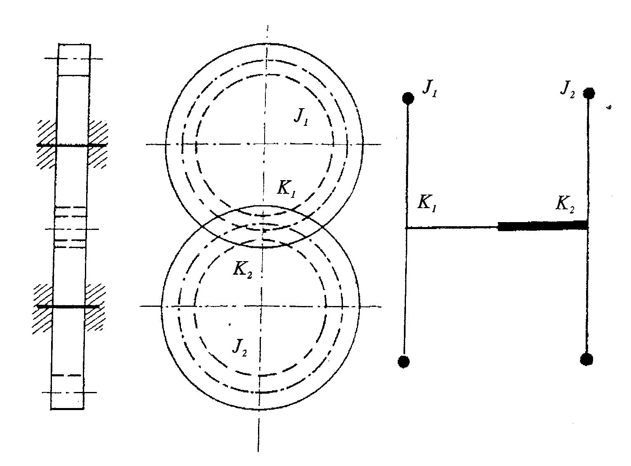
Слика 2.8. Зупчасти пар (а) и његов еквивалентни торзиони динамички систем (б)

Да би упростили одређивање К и I, величина одговарајућег обртног кретања зупчаника, оне прелазе у величине које одговарају равномерном кретању. У том случају торзијски осцилаторни систем (слика 2.8.) трансформисаћемо у систем као на слици 2.9. који се састоји из маса зупчаника m₁ и m₂ редукованих на пречнике основних кругова и сведених на јединицу ширине зупчаника и из опруга линеарне крутости c₁ и c₂ зубаца који су у захвату.
Фреквенција сопствених осцилација таквог система одређује се обрасцем:

ω = 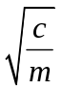 (2.4)

где је:
c – редукована крутост зубаца зупчаника,
c = 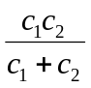 (2.5)
m – редукована маса зупчаника,
m = 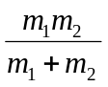 (2.6)

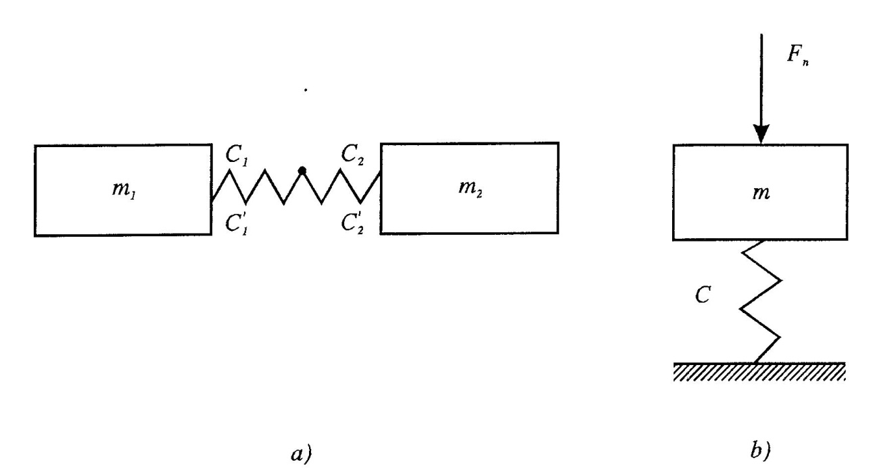

Слика 2.9. Еквивалентни динамички систем зупчастог пара (а) и
зупчастог преносника (б)

3.0. МЕТОДЕ СМАЊЕЊА БУКЕ

3.1. Пригушење буке у зупчастим механизмима

Да би елементи зупчастог механизма имали вибропригушно својство потребно је за њихову израду користити материјале са већим унутрашњим губицима.
За објашњење основних зависности пригушења осцилаторне енергије разматраћемо материјални систем од једне масе m, крутости c, и активног механичког отпора R. Диференцијална једначина кретања таквог система који се одвија под дејством хармонијске силе F*e^{jωt} осцилаторне амплитуде X_{o}*e^{jωt} има облик [2] :
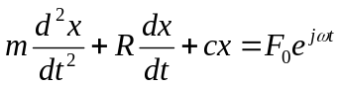 (3.1)
Идеја употребе вибропригушних покривача заснована је на коришћењу способности неких материјала да упијају већу количину осцилаторне енергије при деформисању, при чему је количина апсорбоване енергије утолико већа уколико је већи ниво деформисања.
Вибропригушне покриваче можемо да поделимо на три групе:
- крути покривачи, у којима се примењују крути вибропригушни материјали – код ових покривача се користи способност растегљивости ових материјала.
- армирани покривач, састоји се из смоле као вибропригушног материјала преко кога се наноси танки чврсти армирајући слој.
- меки апсорпциони покривачи код којих попречно померање плоче изазива у прекривачу еластичне таласе који се распростиру у правцу његове дебљине. Деформације еластично-деформабилног материјала изазване тим таласима условљавају пригушење осцилаторне енергије плоче.
Вибропригушни материјали имају највећу ефикасност на резонантним фреквенцијама осцилација површине на коју се вибропригушни слој наноси. Ови материјали могу се наносити како на површину зупчаника, тако и на унутрашње зидове кућишта зупчастог преносника.

3.2. Карактеристике кућишта у вези са буком
Услед удара при спрезању зубаца, у току рада зупчаника , настају вибрације и оне се преко вратила и лежишта простиру на кућиште. Кућиште преносника прузима вибрације и само почиње да вибрира и емитује буку.
Најважнији извор буке зупчастог преносника је спрезање зупчаника. Изазивачи вибрација су у кућишту уграђена лежишта која преносе вибрације зупчаника на кућиште.
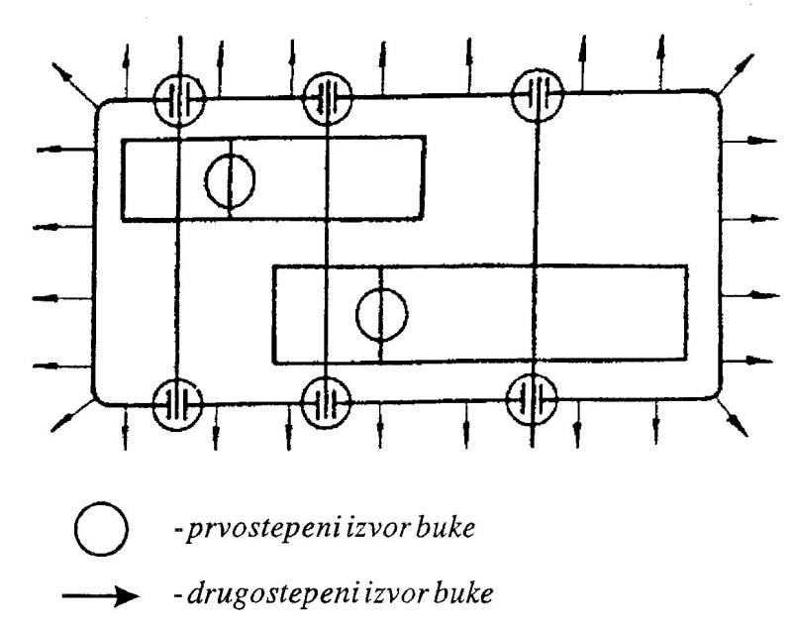
Слика 3.1. Извор буке зупчастих преносника
Бука, која се из кућишта преноси на околину састоји се из два дела: првостепеног извора буке и другостепеног извора буке, слика 3.1. Мањи део чини бука која се са зупчаника и лежишта преноси на кућиште, а одатле на околину, а већи део чини бука која потиче од сопствених вибрација кућишта. Уколико метално провођење звука прекинемо код зупчаника или код лежишта уметањем акустички меког материјала, тада ће кућишту бити предата и даље емитовна много мања енергија вибрација. Кућиште ублажује интезитет звука услед спрезања зупчаника за око 20 dB.
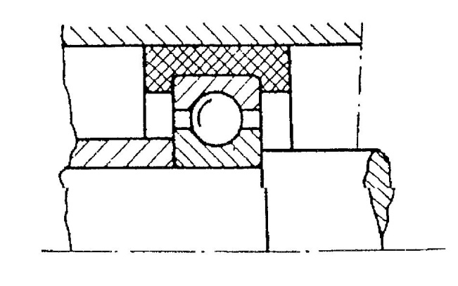
Слика 3.2. Уградња котрљаног лежишта са материјалом за амортизацију вибрација
Према испитивањима Niemanna и Schlegela величину грешке озубљења је могуће занемарити испод неке границе класе квалитета. По ДИН-у, за зупчанике, квалитете обраде 6 и 7 треба сматрати граничним, пошто се даљим повећањем тачности може постићи тако незнатно смањење нивоа буке, да то није у сразмери са рапидно растућим трошковима израде. Према неким испитивањима постоји оптимална тачност од које се померањем на ма коју страну повећава ниво буке, слика 3.3.
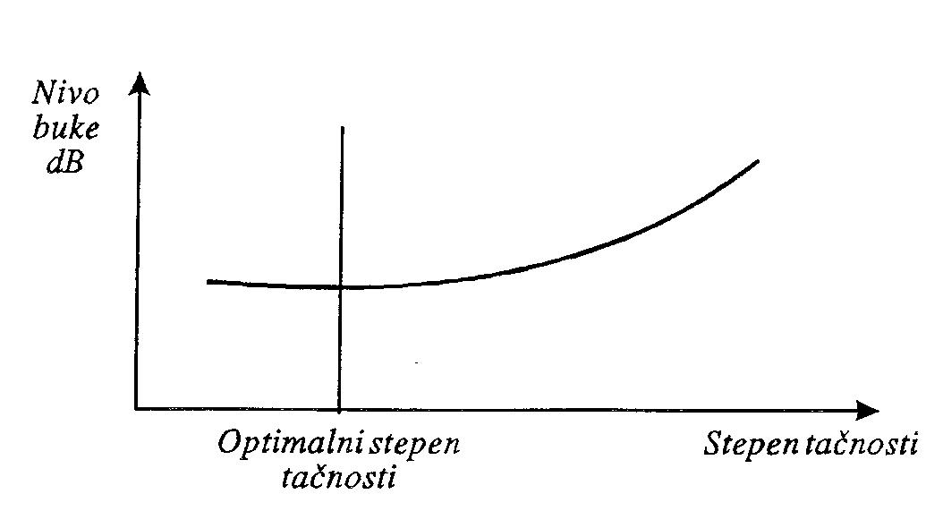
Слика 3.3. Промена буке зупчаника у финкцији степена тачности
Из наведеног произилази да се смањење буке не може постићи повећањем тачности израде зупчаника по сваку цену. Много је корисније правилно обликовање обртних делова и обезбеђење њихове повољне везе са кућиштем.
3.2.1. Обликовање кућишта преносника
Облик кућишта у великој мери утиче на услове бучности зупчастих преносника. У крутим елементима, малих димензија, амплитуда вибрација изазваних динамичким силама је велика, док је услед сопствених вибрација мала. Код мало крућих зидова кућишта амплитуда сопствених вибрација је велика. Може се рећи да највећи део звучне енергије потиче од сопствених вибрација кућишта. Код класично обликованих индустријских преносника поклопац је у односу на доњи део кућишта увек мало крући, па је услед тога бука изазвана поклопцем доминантна. Повећањем дебљине зида поклопца могуће је утицати на смањење буке.
Код заварених кућишта, услед временских променљивих оптерећења, поједини елементи врше један у односу на други периодична кретања при чему ће шавови амортизовати један део вибрационе енерије.
Ребра за укрућење испуста лежишта смањују интезивне вибрације велике енергије, које настају од имплусних удара. Ребра која укрућују зидове кућишта прекидају велике површине услед чега настаје акустичко ублажавање. Подесном конструкцијом је могуће постићи да се сопствена фреквенција са ребрима испресецане површине битно разликује од побудне фреквенције . Конструисање таквог преносника захтева свестрано разматрање. Током конструисања треба имати у виду већ обављена истраживања из ове области. На основу њих се могу одредити оне конструктивне смернице уз помоћ којих ће емитована бука погонских кућишта бити мала.
Ове смернице су следеће:
- смањење унутрашње и спољашње побудне силе,
- укрућење препуста лежишта,
- укрућење кућишта,
- обезбеђење довољне дебљине зидова кућишта преносника,
- примена облога на спољним или унутрашњим површинама кућишта преносника,
- код појединих кућишта применити раздвајање еластичним изолатором.
3.3. Методе снижења буке у зупчастим механизмима
Методе снижења буке у зупчастом механизму реализују се у два основна правца - снижењем нивоа динамичких сила, насталих у зупчастој спрези, и вибро и звуко изолацијом и вибро и звуко пригушивањем зупчастих механизама, слика 3.4.
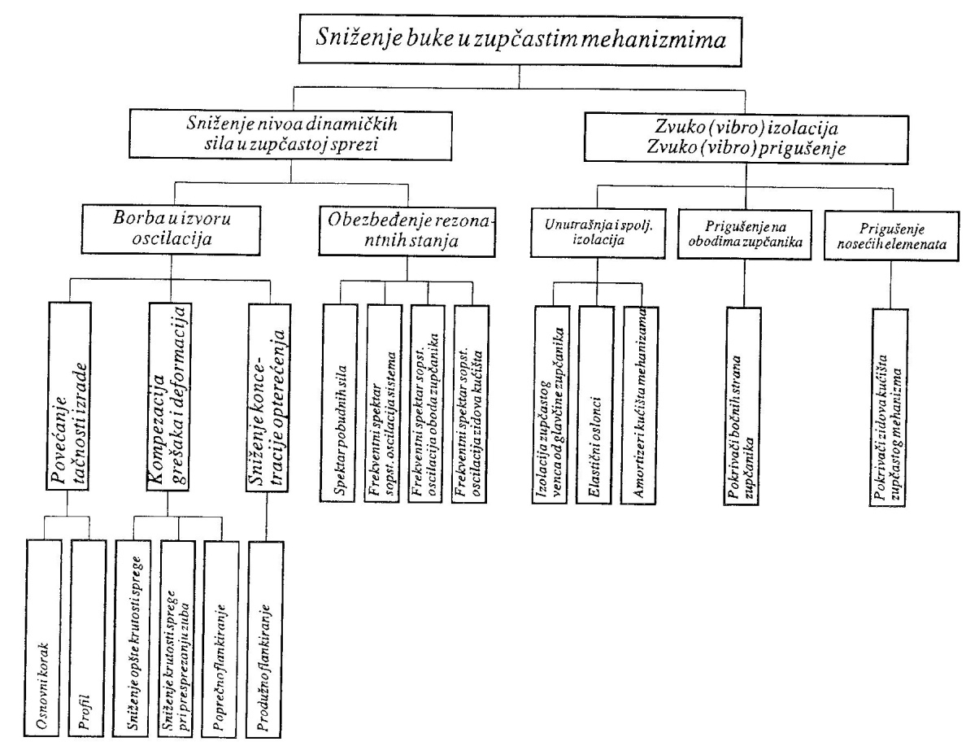
Слика 3.4. Методе снижења буке у зупчастим механизмима
Методе снижења нивоа динамичких сила, насталих у зупчастом захвату, могу бити подељене на две основне групе:
- борба са појавом вибрација и буке непосредно у извору зупчасте спреге,
- обезбеђивањем од могућих резонантних стања у зупчастом механизму.
3.3.1. Снижење буке непосредно у извору
Снижење буке у зупчастом механизму одстрањивањем непосредног извора настанка вибрација и буке представља најцелисходније решење, јер се на тај начин не само побољшавају виброакустичне карактеристике механизма, већ се повећавају друге експоатационе карактеристике преносника, као што су чврстоћа, трајност итд.
3.3.1.1. Грешке основног корака
Ако је основни узрок настанка удара зубаца грешка зупчаника у величини основног корака онда се повећање тачности израде зупчаника обезбеђује по том параметру. Ако је грешка основног корака погонског зупчаника мања од грешке гоњеног зупчаника онда долази до знатног удара при уласку зубаца у спрегу. У супротном случају имамо средњи удар на излазу зубаца из захвата.
У зупчастом механизму, где су зупчаници израђени апсолутно тачно по величини основног корака, улаз зубаца у спрегу производиће удар, јер еластичне деформације зубаца доводе до смањења основног корака погонског зупчаника, а до повећања основног корака гоњеног зупчаника.
На слици 3.5. дат је дијаграм зависности буке у функцији од грешке корака, а дијаграм зависности буке од разлике основних корака гоњеног и погонског зупчаника на слици 3.6.
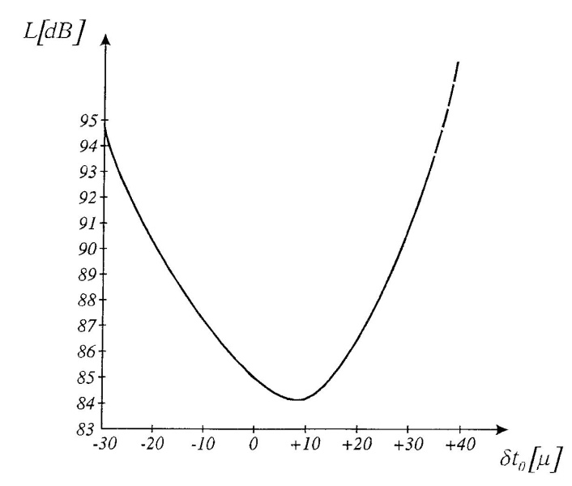
Слика 3.5. Зависност нивоа буке од разлике основних корака зупчаника

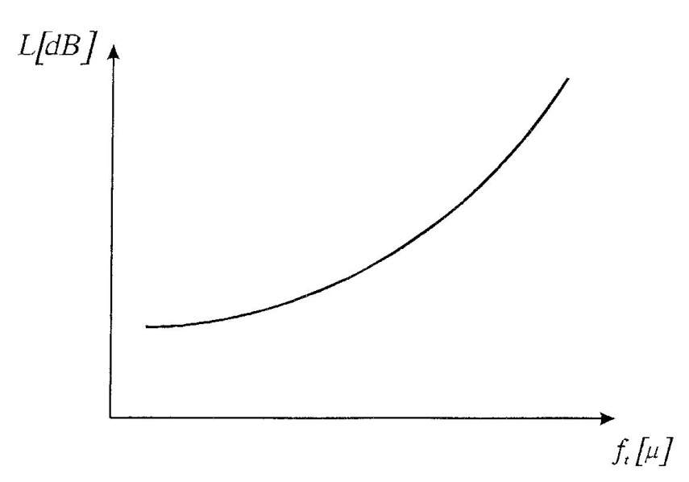
Слика 3.6. Зависност нивоа буке у функцији грешке корака

3.3.1.2. Грешке профила зубаца. Метода „фланкирања“ профила зубаца

Грешке профила зубаца доводе до релативног угловног померања зупчаника, које се одражава на промену крутости спреге. Вредност грешака као узрока побуђивања осцилација састоји се у томе што грешка већ при релативно ниским бројевима обртаја даје високе побудне фреквенције. Због тога, при изради зупчканика, а у циљу снижавања нивоа буке, треба тежити што мањим грешкама профила.
У пракси је нашло примену тзв. „фланкирање“ профила зубаца, тј. придавање таквог облика зупцима којим се компезују грешке и еластичне деформације зубаца зупчаника. „Фланкирање“ профила зубаца је намерна промена профила зубца којим се постиже већа равномерност у раду зупчастог преносника, односно, усклађивање брзина приближавања профила зубаца у моменту новог спрезања.
На слици 3.7. дати су примери „фланкираних“ профила зубаца.
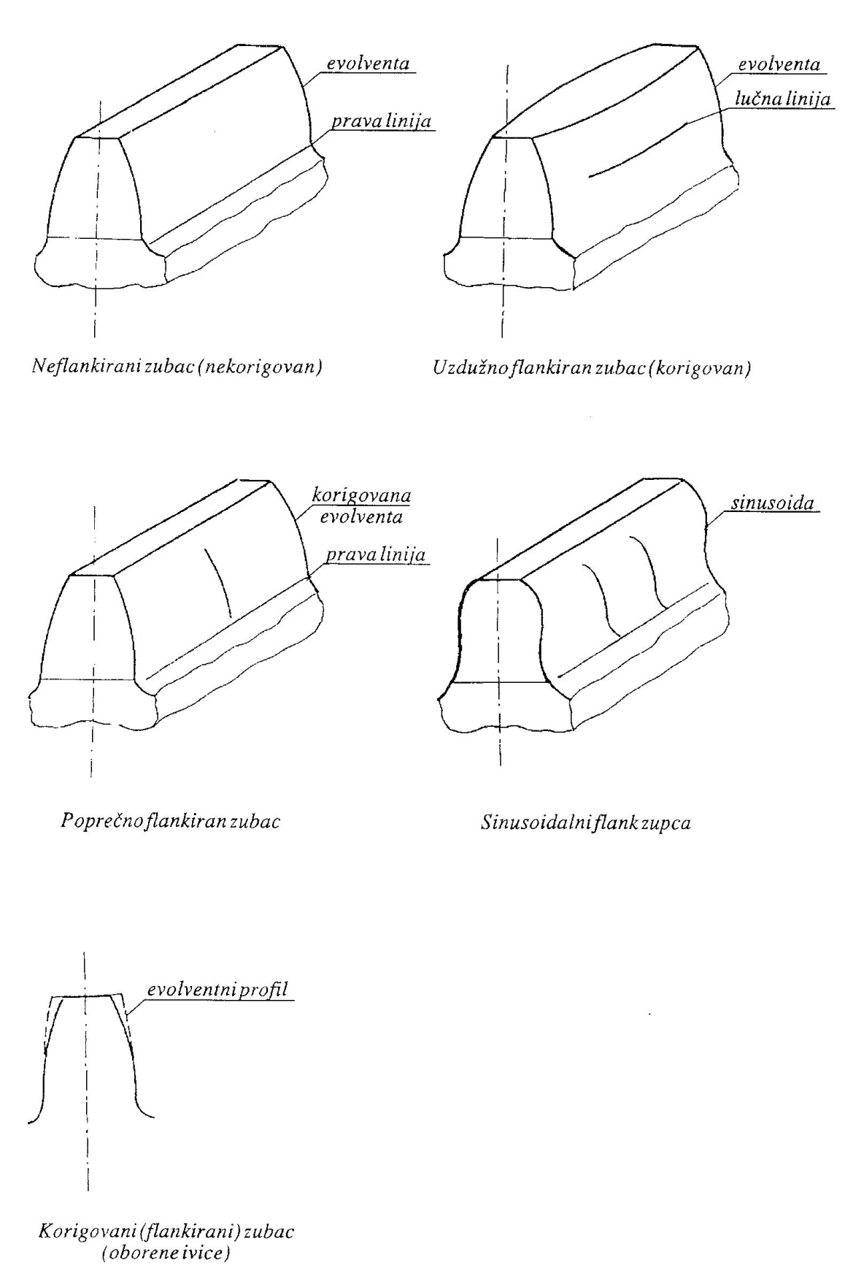

Слика 3.7. Примери „фланкираних“ профила зубаца

Технолошки се најједноставније постиже линеарни закон промене оптерећења као на слици 3.8.б. У овом случају имамо фланк облика продужене или скраћене еволвенте. Са тачке гледишта расподеле оптерећења дуж линије додира јавља се као најбоља синусоидална форма фланка зубаца, која обезбеђује синусоидалан распоред оптерећења, слика 3.8.ц. Уколико се форма фланка јавља као крива линија коју морамо да конструишемо тачку по тачку тада имамо потешкоће при изради таквог профила зубца.
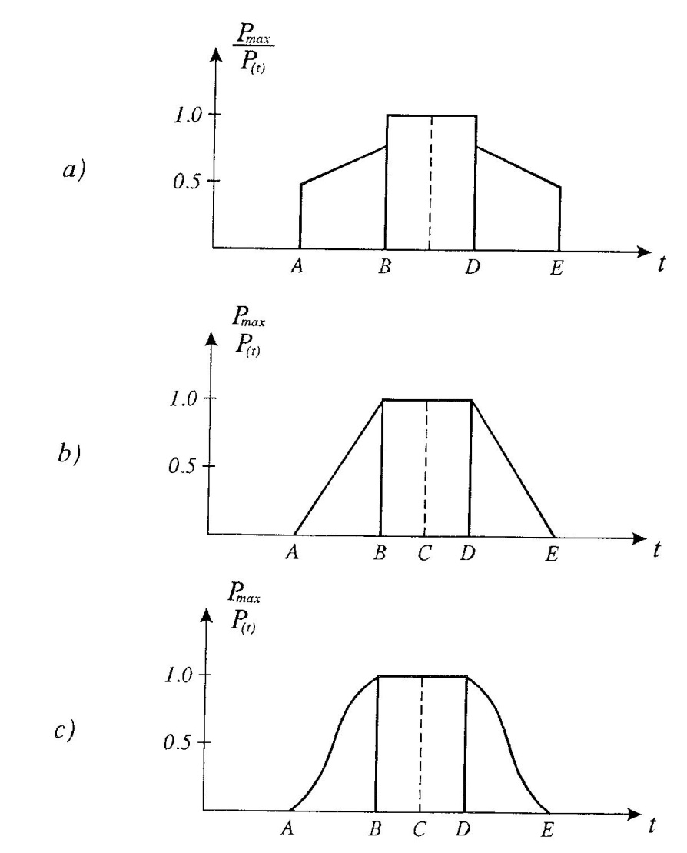
Слика 3.8. Расподела оптерећења по линији додира при различитим формама фланкирања зубаца, а)нефланкирани профил, б)еволвентни профил, ц)синусоиндални фланк
Анализа рада фланкираних зупчаника показује да [3] :
- Динамичку силу при ивичном и средишњем удару зубаца можемо смањити фланкирањем зубаца зупчаника тј. допунском обрадом бокова зубаца дати им повољан облик,
- Најбољи ефекат примене фланкирања профила зубаца може се добити само у случају ако дубина фланка одговара преносном оптерећењу.
- Ако оптерећење превазилази почетну вредност на основу које смо бирали фланк, тада долази до ивичних удара, али ипак њихов интезитет ће бити мањи него при одсуству фланка,
- Ако је оптерећење мањег интезитета од почетног за које смо бирали параметре фланка, тада ће сила ивичног и средишњег удара бити мања, али у том случају имамо смањену величину степена спрезања профила ε.

3.3.1.3. Смањење крутости спреге зубаца
Силу удара на улазу и излазу из спреге можемо знатно смањити ако умањимо крутост зубаца у моменту њиховог спрезања. Снижење крутости зупчасте спреге може се постићи на више начина.
Поред општег снижења крутости зупчасте спреге постоје методе снижења крутости зубаца у моменту њиховог спрезања и излаза из спреге. То се може постићи израдом жлебова на теменим странама зубаца који повећавају еластичност зубаца при улазу и излазу из захвата, а самим тим смањују се удари, односно бука механизма.
Код зупчника са косим зубцима жлеб се изводи као на слици 3.9.а., а код зупчаника са правим зубцима као на слици 3.9.б.
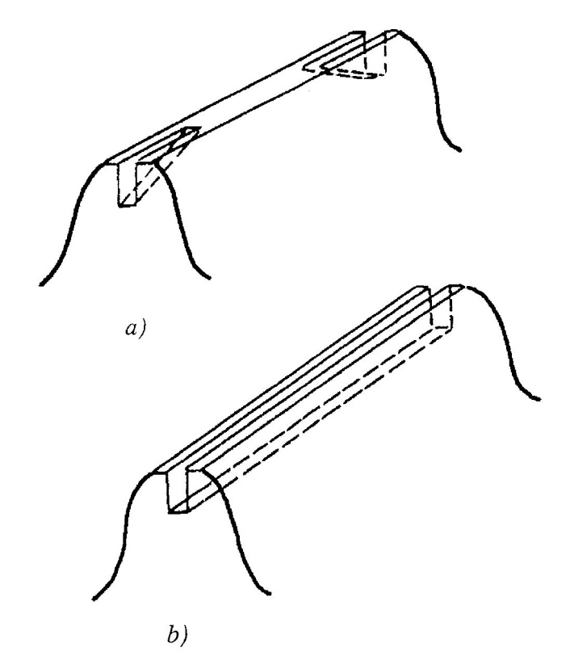
Слика 3.9. Жлебова зубаца за снижење њихове крутости у моменту улаза и излаза из захвата: а)зупчаници са косим зубцима, б)зупчаници са правим зубцима
3.3.1.4. Снижење концентрације оптерећења по дужини зубца. Продужно „флакирање“
Неравномерна расподела оптерећења по дужини зубца је повезана са грешкама монтаже зупчаника и еластичним деформацијама елемената зупчастог механизма. До снижења концентрације оптерећења по дужини зубца долази се услед намерног изобличавања профила зубца по ширини венца. Значи, компензација монтажних грешака, а такође и еластичних деформација зубаца постиже се давањем профилима зубаца бачвасти облик, као на слици 3.10.
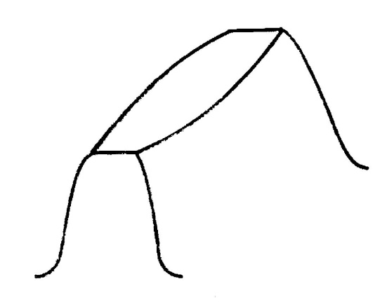
Слика 3.10. Буричаст изглед зубца
На дијаграму, слика 3.11., приказан је спектар буке зупчаника са бачвастим обликом зубца (2) и еволвентним обликом зубца (1) и види се да бачвасти облик зубца смањује ниво буке механизма.
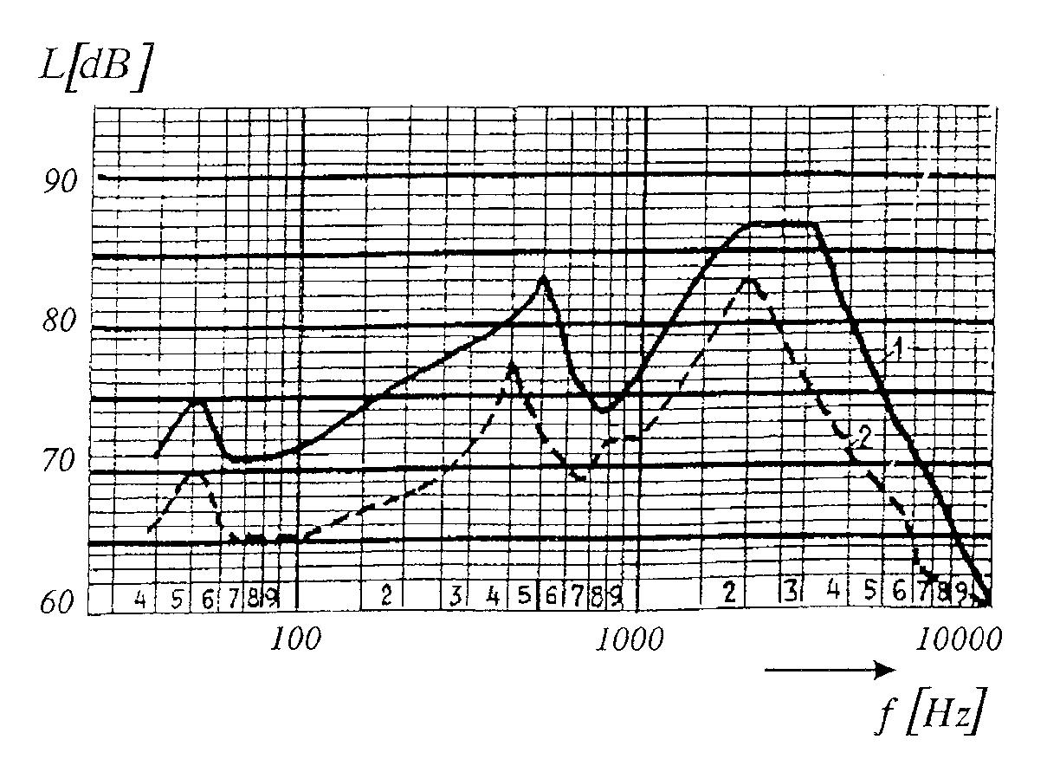
Слика 3.11. Утицај бачвастог облика профила зубца на фреквентни спектар буке зупчастог преносника

3.3.2. Обезбеђење од резонантних стања у зупчастим механизмама

За одређивање резонантних зона у стадијуму пројектовања зупчастог механизма саставља се рачунски динамички модел механизма и одређује се фреквентни спектар сопствених осцилација система. При томе, избор рачунског динамичког модела везан је са појавом преовладајућих форми осцилација елемената зупчастог механизма. По правилу, зупчасти механизам се представља као систем са две или више маса где преовладавају торзионе осцилације. На бази изабраног рачунског динамичког модела спроводи се фреквентни рачун и одређује се спектар фреквенција сопствених осцилација зупчастог механизма.
Упоређивањем спректра побудних сила, условљених динамичким узајамним деловањем профила зубца зупчаника одређују се могуће резонантне зоне. Спречавање резонантног стања у стадијуму пројектовања зупчастог механизма могуће је изменом кинематичких и инерционо-механичких параметра зупчаника.
Таквим начином, обезбеђење од могућих резонантних стања система зупчастог механизма остварује се после рачунског одређивања спектра фреквенција сопствених осцилација и њиховим поређењем са спектром побудних сила које дејствују у зупчастом механизму.

3.3.3. Методе звуко и вибро изолације и звуко и вибро пригушивања

Методе звуко-изолације и звуко-пригушења као и њима сличне методе вибро-изолације и вибро-пригушења, могу бити подељене у три основне групе: унутрашња и спољашња вибро-изолација, вибро и звуко-пригушење зупчаника, вибро и звуко-пригушење носећих елемената зупчастог мехнизма.

Вибро и звуко-изолација дозвољавају изолацију највише осцилујућих делова, који се јављају као извори најинтезивнијег звука, од свих елемената зупчастог механизма. За снижење интензитета осцилација обода зупчаника и смањење звучног притиска ефикасним су се показали разни вибро и звуко-пригушни слојеви нанесени на бочним странама обода зупчаника.
Изабране мере вибро и звуко-изолације зупчасте спреге од осталих елемената зупчастог механизма не могу се увек конструктивно извести, па се даље примењују мере изолације у могућем правцу распростирања звука од зупчасте спреге ка носећим елементима механизама.
У методе спољне вибро-изолације убрајамо постављање зупчастог механизма на еластичне ослонце – амортизере. У том случају на остале елементе агрегате преносе се осцилације смањеног интезитета.
У методе вибро и звуко-изолације носећих делова зупчастог механизма може се убројати и наношење звуко-пригушних покривача на унутрашње површине зидова кућишта механизма. На овај начин се, поред пригушења звука који је последица рада зупчасте спреге, амортизују и савојне осцилације зидова кућишта на рачун повећања губитка енергије у пригушном слоју.
На крају треба рећи да код зупчастих преносника код којих су важне акустичне карактеристике треба посветити пажњу и избору материјала зупчаника.
Познато је да су зупчаници израђени од материјала са унутрашњом амортизацијом много мирнији у раду од оних израђених од челика. Овакве услове углавном задовољавају вештачке материје и други материјали – неметали. Добри резултати су добијени код зупчаника са садржајем никла.

4.0. МЕРЕ ЗАШТИТЕ ОД БУКЕ

Буку није могуће сузбити већ само снизити њен ниво за неки одређени проценат. И поред тога бука делује на људе који раде у фабричким халама и има низ штетних утицаја на њихов организам. Бука делује на централни нервни систем. Изазива раздражљивост, замор и нервозу. Из ових разлога неопходно је применити секундарне мере заштите од буке. Те мере се односе на изолацију машинских агрегата и читавих просторија и фабричких хала у којима су смештене машине. На тај начин се може обезбедити минималан ниво буке у околини фабричких хала.

4.1. Апсорпциони материјали и апсорпционе конструкције

Апсорпоциони материјали и апсорпционе конструкције могу да се сврстају у три групе [4]:
- порозни материјали,
- акустични резонатори,
- механички резонатори.

4.1.1. Порозни материјали

Порозни материјали имају структуру проткану уским ваздушним каналима који том материјалу одређују импедансу његове површине услед које долази до губитака акустичне енергије. Акустична енергија се услед трења молекула еластичне средине у овим уским каналима претвара у топлотну енергију.
Коефицијент апсорпције прозорних материјала зависи од дебљине слоја, фреквенције звука, порозности и структуре материјала, другим речима, од импедансе апсорпционе површине материјала.
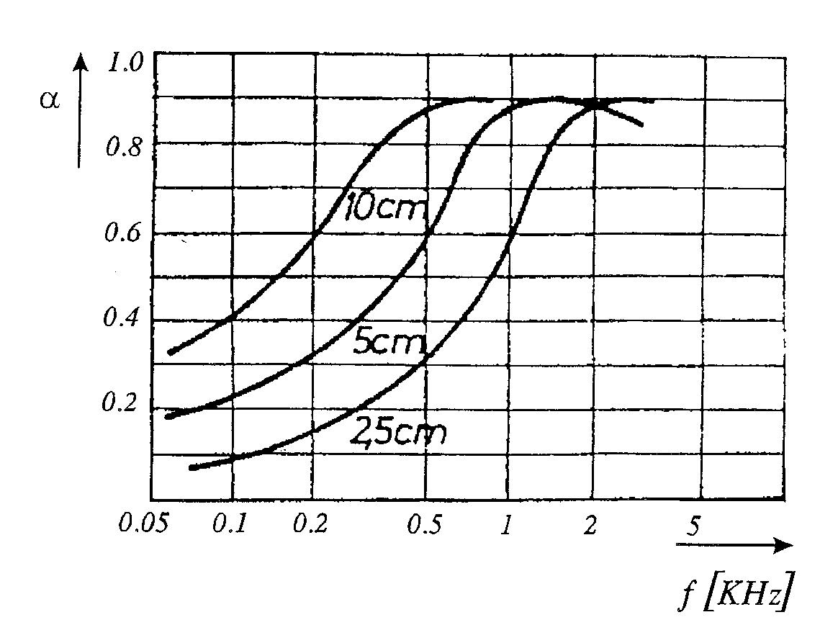
Слика 4.1. Коефицијент апсорпције филца различите дебљине у зависности од фреквенције

4.1.2. Акустични резонатори

Акустични резонатори су коморе крутих зидова са уским отворима, слика 4.2.
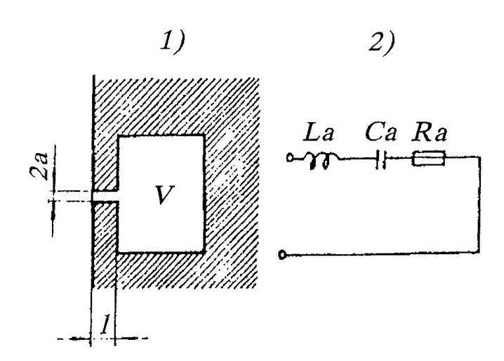
Слика 4.2. Акустични резонатор (1) и еквивалентна шема (2)

Код малих вредности акустичне отпорности Ra апсорпција је велика у уском опсегу око резонатне фреквенције. Да би се апсорпција повећала у ширем фреквентном опсегу, треба повећати акустичну отпорност Ra. То се постиже на тај начин што се комора запремине V испуњава неким порозним материјалом или што се танка тканина залепи преко отвора, слика 4.2.
До пригушења акустичне енергије долази у првом случају због порозности материјала којим је испуњена комора, а у другом случају због повећања протока кроз тканину залепљену преко отвора који у ствари представља мноштво малих отвора са великим вискозним губицима.
На слици 4.3. дат је пресек групе акустичних резонатора.
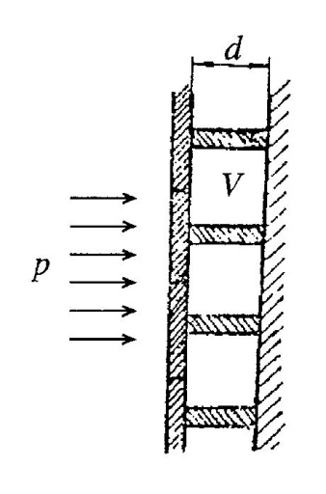
Слика 4.3. Група акустичних резонатора

4.1.3. Механички резонатори
Механички резонатори су плоче које вибирирају под дејством звучних таласа. Механичко осциловање ових плоча аналогно је осциловању мембране микрофона. Плоче или панои осцилују под дејством енергије звучних таласа, а на местима где су причвршћени долази до претварања акустичне енергије, преко механичке, у топлотну енергију.
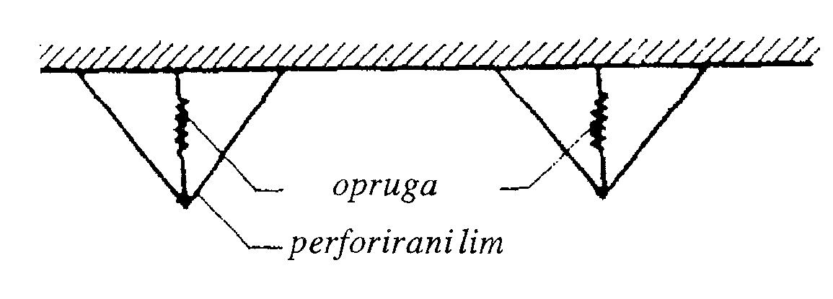
Слика 4.4. Механички резонатор

На слици 4.5. дати су коефицијенти апсорпције α у зависности од фреквенције за акустични и механички резонатор.

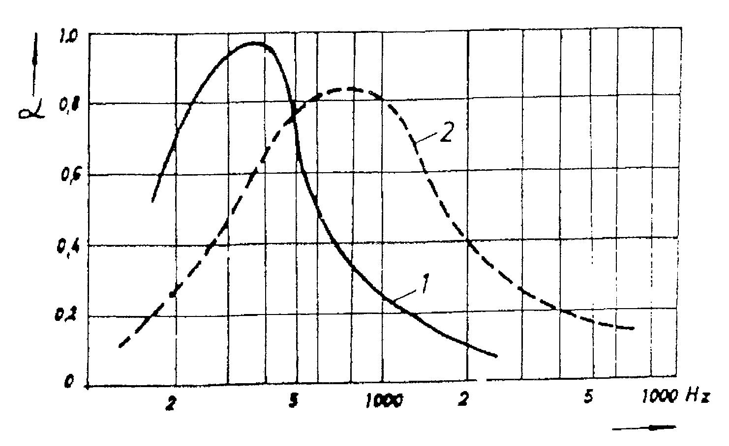

Слика 4.5. Кофицијент аспропције:-акустичног резонатора (крива 1),-механичког резонатора (крива 2)

4.2. Звучна изолација

Звучна изолација се користи као једна од врло подесних метода решавања проблема буке. Принцип звучне изолације састоји се у томе да се преградним елементима, оклопима, параванима и зидовима спречи ширење звука од звучног извора до места где тај звук може штетно да делује. Практична примена звучне изолације у комбинацији са звучном апсорпоцијом и антивибрационим фундирањем машина дата је на слици 4.6.

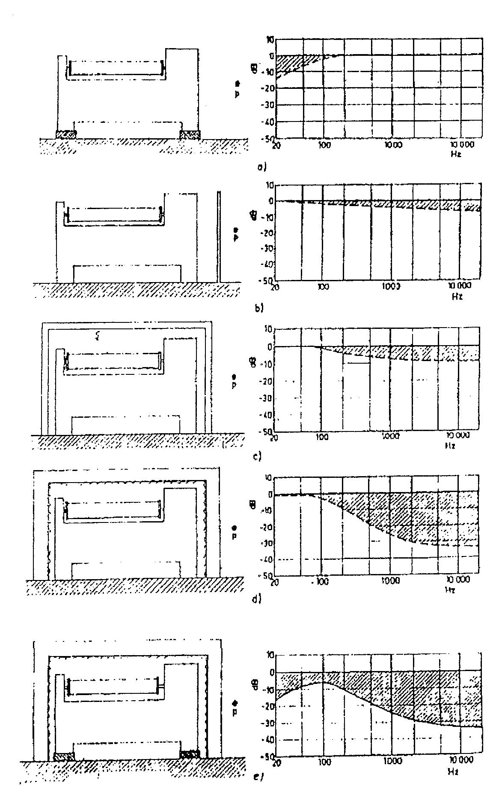
Слика 4.6. Решавање проблема буке комбиновањем звучне изолације, звучне апросрпорције и антивибрационих фундирања а)постављањем машине на еластичне подметаче, б)постављањем паравана, ц)оклапањем машине, д)оклапањем и звучном апсорпцијом, е)оклапањем, апсорпорцијом и антивибрационим фундирањем
Звучна изолација се користи у виду:
- изолације између просторија,
- звучне изолационе кабине и
- оклапања машина и уређаја.

4.2.1. Звучна изолација између просторија

Звучна изолација између просторија заступљена је у сваком грађевинском објекту, био он индустријски или стамбени. Размотрићемо проблем буке која настаје у предајаној и продире у пријемну, суседну просторију.
Основна једначина која дефинише акустичну изолацију је:
R = D+10log A₂/S (4.1)
Једначина показује да поред изолационе моћи материјала преградног зида, акустична изолација R зависи и од аапсорпције пријемне просторије А₂=α₂Ѕ₂ и површине преградног зида Ѕ. Акустична изолација директно је пропорцијонална апсорпцији А₂, а обрнуто пропорционална површини преградног зида Ѕ. Значи, подесним усклађивањем ових величина може се постићи жељена изолација R.
Ова једначина даје теоретску вредност акустичне изолације између две просторије. У пракси, постоји одступање од теоретског прорачуна, јер звук не продире само кроз преградни зид директно у суседну просторију, већ продире и индиректним путем, слика 4.7.
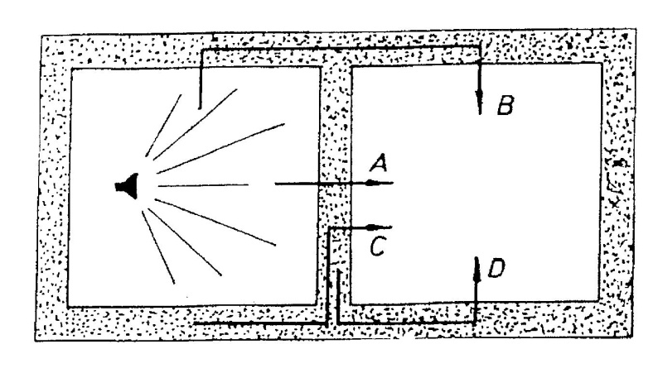
Слика 4.7. Путеви звучног таласа између две суседне просторије
Индиректно, бочно преношење звука у пријемну просторију мање је од директног преношења. Не сме се занемарити повећање укупног нивоа, кога остварује индиректан звук, јер може да умањи звучну изолацију. Подесним везивањем преградног са попречним зидовима може се смањити индиректан звук на минимум, слика 4.8.
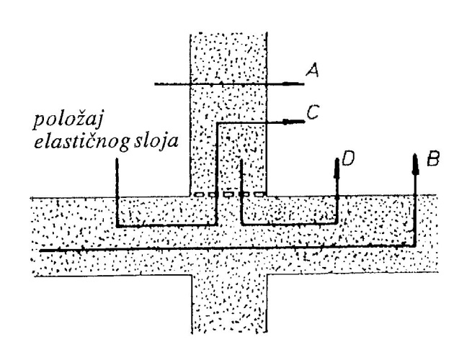
Слика 4.8. Путеви директног и индиректног звучног таласа

Код четвроструког повећања масе преградног зида настаје просечно пригушење од 10dB. Теоретско пригушење износило би 12 dB. Ово је тзв. „закон масе“. Дијаграм закона масе за звучну изолацију приказан је на слици 4.9.
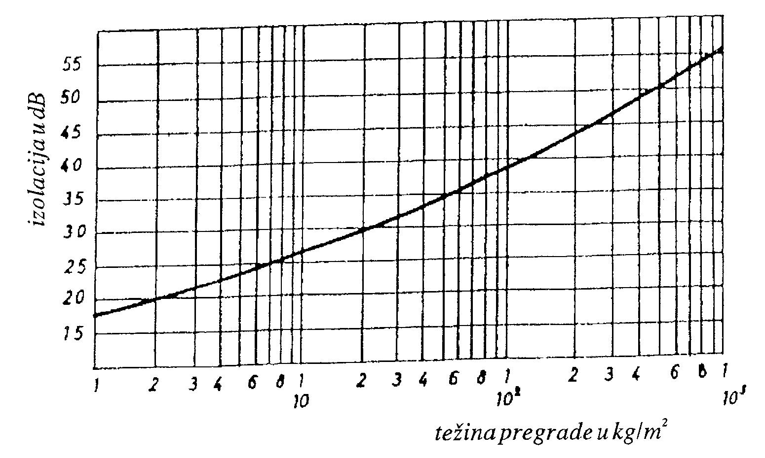
Слика 4.9. „Закон масе“ код звучне изолације

Често треба размотрити проблем буке која настаје преношењем буке из једне просторије у другу несуседну просторију. Један такав пример је дат на слици 4.10.
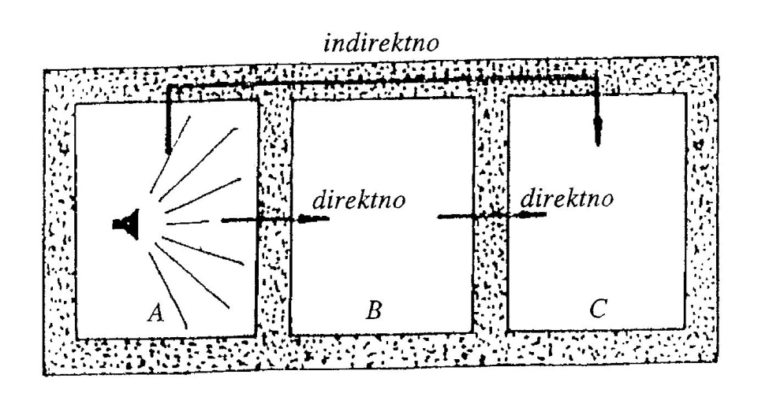
Слика 4.10. Пренос звука између несуседних просторија
Постоје две врсте звучне изолације од буке:
- изолација од ваздушног звука и
- изолација од ударног звука.
4.2.2. Звучне изолационе кабине
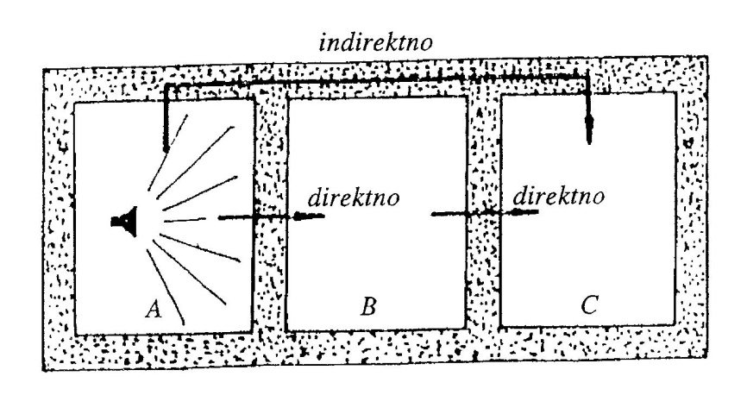
Звучне изолационе кабине имају врло велику примену у заштити од индустријске буке. Зависно од технолошког процеса у индустријском погону и поступка експлоатације машине, изолационе кабине налазе своје место у решавању проблема буке. У изради изолационих кабина важе исти принципи као и приликом изолације између просторија. Приликом њиховог пројектовања треба водити рачуна да зидови кабина буду изведени од материјала велике изолационе моћи. Као и код изолације просторија, треба водити рачуна да кабине буду без отвора, а и да спојеви зидова и плафона што боље заптивају. Пример звучно-изолационе кабине дат је на слици 4.11.

Слика 4.11. Висококвалитетна звучно-изолациона кабина
4.2.3. Оклапање машина

Под оклапањем (изолацијом) машине подразумева се стављање машине у изолациони оклоп који ће већи део звучне енергије да амортизује у себи. Избор материјала за оклоп зависи од нивоа и фреквентног спектра буке, као и од технолошких услова под којима машина ради. Оклопи се најчешће израђују од метала. Унутрашњост оклопа се облаже звучно-апсорпционим материјалом да би се постигло што веће пригушење буке.
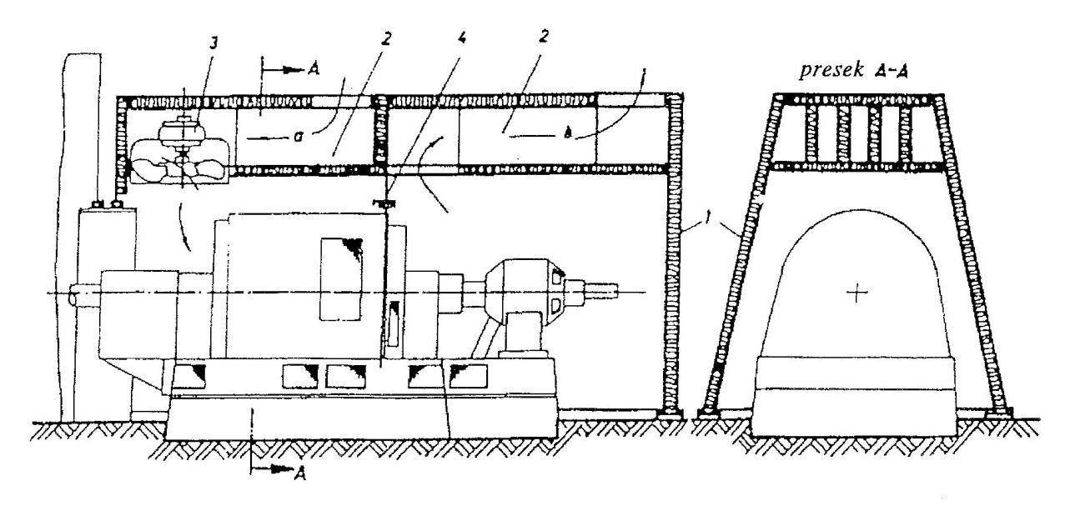
Слика 4.12. Звучно-изолациони оклоп: 1-оклоп за довод свежег ваздуха, 2-вентилациони канал за пригушење звука, 3-вентилатор, 4-лим који дели довод и одвод ваздуха

Акустичну изолацију R, коју остварује један оклоп, рачунамо по једначини:
R = L₁ – L₂ = D + 10log 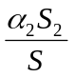 (4.2)
где су:
L₂ – ниво звучног притиска у једној тачки изван оклопљене машине,
L₁ – ниво звучног притиска у истој тачки ако звучни извор није оклопљен,
D – изолациона моћ материјала од кога је саграђен оклоп,
α₂S₂ – еквивалентна апсорпција унутрашње површине оклопа,
S – спољашња површина оклопа.

5.0. ЗАКЉУЧАК

Штетност буке на човечји организам је многостука. У савременој индустији је посебна пажња усмерена ка могућностима смањења буке у радној средини. Бука код зупчастих преносника се знатно може ублажити пажљивом акустичном конструкцијом и тачном производњом.
Виброакустичне карактеристике зупчастих механизама одређују се заједничким испољавањем грешака израде и монтаже зупчаника и еластичних деформација у зупчастој спрези. Зато о квалитету израде и монтаже зупчаника могуће је судити само онда када узмемо у обзир и еластичне деформације елемената зупчастих преносника.
Испитивања су показала да и при празном ходу зупчаници раде са одређеним нивоом буке. То указује на чињеницу да на буку, у великој мери, утиче тачност израде зупчаника.
При пројектовању зупчаника, у циљу снижавања силе удара у моменту спрезања зубаца, треба максимално повећати еластичност зубаца.
Треба тежити великој тачности израде зупчаника јер је познато да грешка основног корака погонског и гоњеног зупчаника знатно утиче на ниво буке.
Поред поменутих, на ниво буке утичу и многи други параметри: материјал зупчаника, конструкција, подмазивање, итд.
Посебну пажњу при анализи буке код зупчастих преносника треба обратити на појаву резонантних стања која доводе до наглих пораста интезитета буке.
Уколико помоћу конструктивних и осталих поменутих мера није могуће смањити ниво буке на дозвољени, онда је потребно применити методе звучне изолације и оклапања машина, које у савременој индустрији дају значајне резултате.

ЛИТЕРАТУРА

[1] Марковић Виолета, Извори буке код зупчастих преносника, Дипломски рад. Крагујевац, 1996.

[2] Данијела Недељковић, Бука код зупчастих преносника, Дипломски рад. Крагујевац, 1993.

[3] Драган Величковић, Бука и вибрације, Звучна апсорпција и звучна изолација. Ниш, 1975.

[4] Зоран Савић, Актуелни проблеми производње зупчаника, Смањење буке код зупчастих преносника. Београд, 1973.

[5] Драган Величковић, Бука и вибрације, Физичка и псохо-физичка акусттика. Ниш, 1974.

[6] Мирослав Огњановић, Развојна истраживања за побољшање квалитета, Зупчасти парови у условима резонанције. Београд, 1975.

